МІНІСТЕРСТВО КУЛЬТУРИ УКРАЇНИ
НАЦІОНАЛЬНА АКАДЕМІЯ ОБРАЗОТВОРЧОГО МИСТЕЦТВА І АРХІТЕКТУРИ
ФАКУЛЬТЕТ МИСТЕЦТВОЗНАВСТВА ТА СУЧАСНИХ АРТ-ПРАКТИК
КАФЕДРА ТЕОРІЇ ТА ІСТОРІЇ МИСТЕЦТВА

ДИПЛОМНА РОБОТА
освітнього рівня «бакалавр»
на тему:
Ілюстрації “Енеїди” Котляревського у творчості українських художників-графіків.

Виконала: студентка ІV курсу бакалаврату,
групи ФТІМ - 22, заочної форми навчання,
спеціальності 023 Образотворче мистецтво,
декоративне мистецтво, реставрація.
Освітньо-професійна програма
“Мистецтвознавство, теорія та історія
мистецтва”
Ворон Ірина Сергіївна
Керівник: доктор філософії,
старший викладач
Попович Катерина Миколаївна
Рецензент: кандидат мистецтвознавства,
старший викладач
Гомирєва Олена Іванівна

Київ — 2026
АНОТАЦІЯ
Ворон І.С. Ілюстрації “Енеїди” Котляревського у творчості українських художників-графіків. - Рукопис.
Кваліфікаційна бакалаврська робота за ОПП «Мистецтвознавство. Теорія та історія мистецтва». Національна академія образотворчого мистецтва і архітектури, Київ, 2026.
Метою кваліфікаційної роботи є проаналізувати ілюстрації до “Енеїди” Івана Котляревського, створені в різні періоди; ознайомитись з творчістю авторів та дослідити образно-художні особливості створених ними ілюстрацій, повноту відтворення персонажів твору; визначити стильові характеристики ілюстрацій відповідно до часу створення.
“Енеїда” Івана Петровича Котляревського має важливе значення в історії української літератури. Написана розмовною українською мовою, поема є скарбом для науковців та лінгвістів. Автор використовує різноманітні фразеологізми, синоніми, порівняння та жаргонізми. У творі відображено своєрідність національної культури: побут, одяг, вірування, обряди, танці, музика та змальована українська природа. Збагачена широким розмаїттям фольклорних особливостей, поема відкриває читачеві цілу епоху української історії. Книга є, можна сказати, енциклопедією українського побуту. Разом з тим вона має на меті розкрити характери персонажів, їх психологічний стан та розвиток подій.
В першому розділі кваліфікаційної роботи проаналізовано джерельну базу та праці мистецтвознавців, істориків, дослідників та науковців які займалися вивченням української художньої графіки. Було досліджено інформативні джерела, що стосувались досліджень саме ілюстрацій до поеми “Енеїда” Івана Котляревського та оремо графічної ілюстрації та її досліджень, як художнього напряму в мистецтві в цілому.
У другому розділі даної кваліфікаційної роботи було досліджено графічні твори українських художників графіків, а саме, Василя Корнієнка з його реалістично-побутовим жанром ілюстрування поеми Івана Котляревського “Енеїда”, Івана Падалки та створення ілюстрацій у техніці деревориту, в стилі українського монументалізму. Також було розглянуто ілюстрації Івана Їжакевича та Порфирія Мартиновича в реалістично-гротескному стилі, з детальними змальованими етнографічними елементами. Було досліджено ілюстрації Георгія Нарбута в стилі ар-нуво. Проведено порівняння між ілюстраціями Василя Корнієнка та Порфирія Мартиновича.
В третьому розділі даної кваліфікаційної роботи було проведено дослідження ілюстрацій Анатолія Базилевича, його феномен в українській графічній ілюстрації, в стилі козацького бароко, також було досліджено Ілюстрації Мирона Левицького та розвиток його хисту в мистецтві графіки на основі того, що художник двічі за життя створював ілюстрації до поеми “Енеїда”. Також було проаналізовано ілюстрації Михайла Дерегуса та Олександра Данченка. Було проаналізовано ілюстрації Енея головного героя поеми “Енеїда” різними художниками графіками. Було підбито підсумки та зроблені висновки з даної кваліфікаційної роботи.
Кваліфікаційна робота складається з вступу, 3-х розділів, висновків, списку літератури та ілюстрацій.
Ключові слова: книжкова графіка, ілюстрації, “Енеїда” І.Котляревського, Василь Корнієнко, Іван Падалка, Іван Їжакевич, Порфирій Мартинович, Анатолій Базилевич, Михайло Дерегус, Олександр Данченко.

ANNOTATION
On the topic of the qualification work: "Illustrations of Kotlyarevsky's "Aeneid" in the work of Ukrainian graphic artists" by a third-year undergraduate student of the FTIM - 20 group, part-time study, specialty 023 Fine Arts, Decorative Arts, Restoration. MINISTRY OF CULTURE OF UKRAINE
NATIONAL ACADEMY OF FINE ARTS AND ARCHITECTURE
FACULTY OF ART SCIENCES AND CONTEMPORARY ART PRACTICES
DEPARTMENT OF THEORY AND HISTORY OF ART Kyiv 2026.
The purpose of the qualification work is to analyze the illustrations for Ivan Kotlyarevsky's "Aeneid" created in different periods; to get acquainted with the work of the authors and explore the figurative and artistic features of the illustrations they created, the completeness of the reproduction of the characters of the work; to determine the stylistic characteristics of the illustrations according to the time of creation.
“Aeneid” by Ivan Petrovich Kotlyarevsky is of great importance in the history of Ukrainian literature. Immersed in the sadness of the difficult times of Ukrainian history, when the Zaporizhian Sich was destroyed, it nevertheless demonstrates the indomitability and will of the Ukrainian people against the backdrop of difficult trials. Written in colloquial Ukrainian, the poem is a treasure for scientists and linguists. The author uses a variety of phraseological units, synonyms, comparisons and jargon. The work also reflects the originality of the national culture: everyday life, clothing, beliefs, rituals, dances, music and depicted Ukrainian nature. Enriched with a wide variety of folklore features, the poem opens up an entire era of Ukrainian history to the reader. The book is, one might say, an encyclopedia of Ukrainian everyday life. At the same time, it aims to reveal the characters of the characters, their psychological state and the development of events. The conditions in which the heroes of the work found themselves are identical to the time in Ukrainian history, when the Cossacks were liquidated in the territories of Ukraine and the people, shrouded in grief, at the same time continued to live and fight for their own will and independence, defending the right to their own identity,uniqueness, trying to preserve Ukrainian culture in its original state from mass defamation and distortion.
In the first section of this qualification work, the source base and works of art critics, historians, researchers and scientists who were engaged in the study of Ukrainian graphic art were analyzed. Informative sources were investigated that related to the research of illustrations to the poem “Aeneid” by Ivan Kotlyarevsky and, in general, graphic illustration and its research as an artistic direction in art in general.
The second section of this qualification work examined the graphic works of Ukrainian graphic artists, namely, Vasyl Kornienko with his realistic-everyday genre of illustrating Ivan Kotlyarevsky's poem "Aeneid", Ivan Padalka and the creation of illustrations in the woodcut technique, in the style of Ukrainian monumentalism. The illustrations of Ivan Yizhakevich and Porfiry Martynovych in a realistic-grotesque background, with detailed ethnographic elements, were also examined. The illustrations of Georgy Narbut in the Art Nouveau style were studied. A comparison was also made between the illustrations of Vasyl Kornienko and Porfiry Martynovach, based on the same part and stanza of the poem's text.
In the third section of this qualification work, a study was conducted of the illustrations of Anatoly Bazylevich, his phenomenon in Ukrainian graphic illustration, in the style of Cossack Baroque, and the illustrations of Myron Levytshy and the development of his talent in graphic art were also studied, based on the fact that the artist created illustrations for the poem “Aeneid” twice during his lifetime. The illustrations of Mykhailo Deregus and Oleksandr Danchenko were also analyzed. The illustrations of Aeneas, the main character of the poem “Aeneid” by various graphic artists were analyzed. The results were summarized and conclusions were drawn from this qualification work.
The qualification work consists of an introduction, 3 chapters, conclusions, a list of literature and illustrations.

ЗМІСТ
ВСТУП ……………………………………………………………………................8
Розділ 1. Аналіз джерельної бази …………………………………………12 Висновки до Розділу 1………………………………………………………17 Розділ 2. Ілюстрування “Енеїди” І. Котляревського українськими художниками графіками кінця 19 – початку 20-го століття
2.1 Василь Корнієнко – один з перших ілюстраторів поеми “Енеїда” І. Котляревського………………………………………………………………...........22
2.2 Образно-стильові особливості ілюстрацій “Енеїди” Котляревського Порфирія Мартиновича та Івана Їжакевича………………....................................25
2.3 Новаторські підходи в ілюструванні “Енеїди” Котляревського Іваном Падалкою та Георгієм Нарбутом………………………………………….….........32
2.4 Порівняння ілюстрацій вищезазначених авторів до поеми “Енеїда” Івана Котляревського ………………………………………………..…………………....36
Висновки до Розділу 2………………………………………………………..........40
Розділ 3. Ілюстрації до “Енеїди” І. Котляревського в двадцятому столітті
3.1 Національний колорит ілюстрацій “Енеїди” Котляревського Михайла Дерегуса………………………………………………………………………..........42
3.2 Функціональний модернізм в ілюстраціях Мирона Левицького……............44
3.3 Ілюстрації до “Енеїди” Котляревського Анатолія Базилевича — яскраве явище української культури…………………………………………………..........49
3.4 Олександр Данченко та монументальна антична інтерпретація в ілюструванні «Енеїди» І. Котляревського ……………………………………......55
3.5 Зображення Енея художниками-графіками Василем Корнієнком, Порфирієм Мартиновичем, Мироном Левицьким, Олександром Данченком, Анатолієм Базилевичем…………………………………………………………………...........57
Висновки до розділу 3...............................................................................................61
ВИСНОВКИ .............................................................................................................64

Список джерел..........................................................................................................73

Додатки

Додаток 1 список ілюстрацій до поеми “Енеїда” І. Котляревського

Додаток 2 ілюстрації до поеми “Енеїда” І. Котляревського

ВСТУП

Найбільшу колекцію ілюстрацій до поеми “Енеїда ” зібрав краєзнавець Борис Тристанов з Полтавщини. В колекції є твори з 1903 року, це рік відкриття пам’ятника Івана Котляревського в Полтаві, по 1969 рік — святкування 200-річчя письменника. В колекцію входять 520 ілюстрацій створених 18-ма художниками для 16-ти видань книги. Над ілюстраціями працювали такі майстри, як: Порфирій Мартинович, Василь Корнієнко, Мирон Левицький, Анатолій Базилевич та інші.
Зокрема, художники все більше відходили від академічних стандартів, виражаючи власні художньо-естетичні уподобання. На межі століть в непростий історичний період, з приходом масової індустріалізації та прогресу, художники експериментували з формами, кольорами, змінюючи стандарти, подекуди спрощуючи, а в спрощенні гармонійно поєднуючи штрихи, лінії, плями в композиції так, щоб зароджувався новий стиль, і він був не менш вартісно сприйнятий, як і попередні. І разом з тим, була спроба відтворити національну ідентичність, культуру, яка перебувала під постійним тиском. Художники ввесь час шукали можливості висловити любов до України у свої творах, оспівати та увіковічнити її, відтворити красу рідного краю, побуту, традицій, вірувань, тощо.
Отже доробок українських майстрів дуже великий і цікавий, можна по різному досліджувати дану тему, умовно об’єднавши по різним категоріям, таким як: стиль, школа, напрям, час створення.
В дипломній роботі проаналізовано творчий доробок Порфирія Мартиновича, Анатолія Базилевича, Георгія Нарбута та інших, для того, щоб дослідити художньо-стильові та композиційні прийоми, використані різними авторами для трактування образів в ілюстраціях до поеми Івана Котляревського “Енеїда”, та визначити їхній вплив на художнє середовище в означений період, з’ясувати спільні та відмінні риси творчості кожного майстра. Також вивчено
8
специфіку художнього осмислення образів, героїв твору, української класики відповідно до прийомів та стилістичних рішень в ілюструванні видатними українськими майстрами графіки.
Літературне слово Івана Котляревського мало великий вплив на художників різних часів, які, сповнені враженнями від твору, зображували персонажів від глибокого переосмислення їхніх переживань до виразного, натхненного оспівування, урочистого піднесення героїв, ототожнення їх з міфічними персонажами та надання надприродних рис в загальному контексті твору.
Предметом дослідження є розвиток та становлення книжкової графіки, як виду графічного мистецтва, в період кінця 19-го – середини 20-го століття, на прикладі ілюстрацій українських художників-графіків до твору Івана Котляревського “Енеїда”.
Об’єкт дослідження: образно-стильові особливості ілюстрацій українських художників-графіків до твору Івана Котляревського “Енеїда”, виконані протягом кінця 19-го середини 20-го століття, їх порівняльний аналіз.
Актуальність: Актуальність даної теми полягає в тому, що, графічне мистецтво, на прикладі, ілюстрування книги Івана Котляревського “Енеїда”, зазнало значущих змін в художньому відображенні стильових напрямків означеного періоду.
Метою кваліфікаційної роботи є проаналізувати ілюстрації до “Енеїди” Івана Котляревського, створені в різні періоди; ознайомитись з творчістю авторів та дослідити образно-художні особливості створених ними ілюстрацій та повноту відтворення персонажів твору; визначити стильові характеристики ілюстрацій відповідно до часу створення.
У першому розділі здійснено аналіз історіографії, вказано методику опрацювання літературних джерел, присвячених ілюструванню книг та творчості визначних українських художників-графіків.
У другому розділі досліджено графічні стилі авторів ілюстрацій до
9
“Енеїди” Івана Котляревського кінця 19-го середини 20-го століть, також чинники, які впливали на формування тогочасного мистецького середовища, та шляхи його подальшого розвитку. Здійснено аналіз ілюстрацій до поеми Івана Котляревського “Енеїда” окремих авторів таких як: Порфирій Мартинович, Іван Їжакевич, Іван Падалка, Георгій Нарбут.
В третьому розділі визначено образно-стильові особливості ілюстрацій до “Енеїди” Івана Котляревського в 20 столітті, виконані Михайлом Дерегусом, Мироном Левицьким, Олександром Данченком, Анатолієм Базилевичем. Порівняння творів цих авторів та їхній вплив на сучасне мистецтво в цілому.
Наведено список використаної літератури.
Робота доповнена додатком з ілюстративним рядом.
Завдання:
- проаналізувати джерельну базу та літературні джерела, присвячені творчості українських художників-графіків — ілюстраторів поеми Івана Котляревського “Енеїда”;
- дослідити художньо-образні та стильові особливості ілюстрацій П. Мартиновича та І. Їжакевича;
- ознайомитись з новаторськими підходами в графічному мистецтві І. Падалки та Г. Нарбута на прикладі ілюстрації до Котляревського “Енеїда”;
- проаналізувати концепції ілюстрування М. Дерегуса та А. Базилевича, М. Левицького, О. Данченка у ХХ ст.;
- здійснити порівняльний аналіз зображень Енея художниками-графіками В. Корнієнком, П. Мартиновичем, М. Левицьким, О. Данченком, А. Базилевичем;
- виявити еволюцію художніх прийомів української книжкової графіки в кінці 19 – 20 столітті на прикладі ілюстрування “Енеїди” І. Котляревського.
Методи: Методами, типології класифікації та образно-стилістичного
аналізу були проаналізовані твори художників означеного періоду.
10
Методом порівняння було виявлено подібності та відмінності у творчому підході, композиційній будові ілюстрацій українських художників-графіків.
Кваліфікаційна робота складається з вступу, 3-х розділів з висновками до кожного з них, загальним висновком, списком літературних джерел та списком ілюстративного ряду.

11

Розділ 1. Аналіз джерельної бази

Для дослідження художніх рішень та різних стильових підходів до ілюстрування української літератури кінця 19-го – середини 20-го століть, які розглядаються в між предметному просторі мистецтвознавства, культурології та літературознавства, було використано дві групи джерел. Перша група – це узагальнюючі праці, які висвітлюють культурно-мистецькі тенденції в Україні та явища українського графічного мистецтва. Друга група складається з джерел, які присвячені творчості українських художників – ілюстраторів «Енеїди І. Котляревського.
Розглядаючи тему ілюстрування “Енеїди” Котляревського у творчості українських художників-графіків, хочеться відзначити нерозривний зв’язок з художніми напрямами кінця 19-го століття та сьогоденням. Бурхливість вказаного історичного періоду неодмінно вплинула на творчість цілих поколінь художників. Для загального розуміння змісту твору поеми було проаналізовано статтю, Марини Гаврилюк, поема “Енеїда” Івана Петровича Котляревського як культурний феномен [ 22 ].
Можна лише уявити масштаб популярності даного твору серед читачів, примірники книг якої розкуповувались за лічені дні, мова йде про феномен Анатолія Базилевича в українській книжковій графіці. Багато дослідників мистецтвознавців вивчали твори майстрів графіки, кожен з яких був неповторним в своєму стилі, внісши щось особливе. Ілюстрації Івана Їжакевича — це побутова поема, без патетики та гротеску, зовсім в протилежному стилі розкриває персонажів. Для дослідження творчості Івана Їжакевича було опрацьовано статтю Ірини Дудняк «Іван Їжакевич і церковне мистецтво України другої половини двадцятого століття» [ 29 ], для розуміння того як сформувався мистецький стиль художника, та як це вплинуло на ілюстрування поеми Івана Котляревського “Енеїда”.
12
Ілюстрації Миколи Дерегуса, трактуються в карикатурно-сатиричному плані. Роботи першого ілюстратора “Енеїди”, Василя Корнієнка зображують персонажів в реалістично-побутовому стилі, базуючись на академічному рисунку. Графічні твори Мирона Левицького – це поєднання традиційних та новітніх технік виконання ілюстрацій до поеми Івана Котляревського “Енеїда”, за своє життя митець двічі звертався до цієї теми. Для дослідження його ілюстрацій було використано працю, Я. Турчиняк, «Константи книжкової графіки Мирона Левицького» [ 23 ] та статтю, В. І. Зайцевої, «Стилістична детермінація Мирона Левицького» [ 24 ]. Це дає змогу на його прикладі проаналізувати розвиток мистецьких течій з початку двадцятого століття до його середини. Також художник мав персональну виставку в Парижі, таким чином репрезентував українське мистецтво на світовій арені, а також маючи змогу доєднатись до кола представників кубізму, авангарду та інших стилів художник виплекав у своїй уяві та довів до майстерності у виконанні свій неповторний манері, мистецький стиль, в якому створив зображення до поеми.
Поступово досліджуючи творчість перших ілюстраторів українського класики, спираючись на узагальнено викладені відомості про кожного з них в статті В. І. Зайцевої «“Енеїда” І. Котляревського в українській книжковій графіці» [ 1 ], навчальному посібнику О. Лагутенко [ 9 ], та пошуком джерел інформації з відкритих інтернет ресурсів, [електронне видання] Зміст [ 2 ], Зміни створюєш ти, Український інтерес [ 3 ], SOVFARFOR [ 4 ], інтернет видання Шевченківський національний музей [ 5 ], FUTURE DESIGN [ 12 ], Локальна Історія [ 6 ], Словопис [ 7 ], Вікіпедія [ 10, 11 ], [електронне видання] українська правда стаття Роксолани Макар [ 25 ], неовізантизм Михайла Бойчука [ 28 ], Український інститут національної пам’яті [ 31 ], відомості з інтернет сторінок ( [електронне видання] бібліотеки: Відділ мистецтв. Херсонська обласна універсальна наукова бібліотека імені Олеся Гончара.) [ 13 ], [електронне видання] Газета День [31], відкривається необхідність ширшого розкриття теми з поясненнями мистецьких
13
течій та напрямків, для розуміння змін в динаміці змін образно-візуальної мови художників. Також для цього було використано статтю з вісника “МИСТЕЦТВОЗНАВЧИЙ ПОШУК”, “Українська книжкова графіка першої третини ХХ століття як об’єкт історико-мистецтвознавчих досліджень” В. Зайцевої [ 8 ] та огляд видань поеми полтавського фонду ОУНБ імені Івана Петровича Котляревського М. Федорова, Н. Влезько [ 16 ].
Етапи розвитку українського графічного мистецтва висвітлено в фундаментальній праці «Історія українського мистецтва» в 5-ти томах (2005- 2007) [ 26 ]. Щоб послідовно переходити від розуміння історичних подій того часу, мистецьких течій, загально-світових мистецьких надбань до самобутнього прояву українських митців, користуючись для доповнення інтернет джерелами, поступово розкривається тема дослідження ілюстрацій “Енеїди” Івана Котляревського в творчості українських художників графіків, які уособлювали в своєму мистецтві розмаїття засобів художньої виразності та створювали особливе культурно-мистецьке поле свого часу.
Графічне мистецтво в цілому має безліч варіативних можливостей від змішаних технік до традиційних, що дозволяє митцям втілювати їх художні задуми, володіючи широким спектром засобів виразності для створення зображення. В даній кваліфікаційній роботі було проаналізовано ілюстрації українських художників графіків які використовували різні засоби виразності в поєднанні з різними техніками та матеріалами, такими як туш, олівець, акварель, гуаш та інші. Для структурного аналізу графічних ілюстрацій було використано літературу пам’яті Івана Котляревського – віртуальний проєкт, на сторінках цього проєкту, було відтворено частини поеми, біля кожної з яких було викладено ілюстрації художників. Таким чином це дало змогу проаналізувати, як художники по різному візуально відтворювали інформаційний зміст, даного твору, в авторській художній інтерпретаційній манері [ 21 ].
Вдаючись до аналізу графічного твору передусім ми маємо розуміти, що
14
малюнок художників складається не з інтуїтивних ліній на аркуші паперу - це клопітка довгострокова праця. Для побудови будь якого зображення митці використовують безліч методів та прийомів графіки, щоб твір виглядав гармонійно та виважено. Щоб, читач міг зануритись в описану письменником епоху, художники використовуюсь ефекти світла та тіні за допомогою різних за інтенсивністю ліній, перспективу для побудови глибини простору на площині, колір та знання про анатомічні особливості будови людського тіла. Художники ілюстратори мають на меті не тільки відтворити сцени з літературного твору, але й надати їм “звучання”, тобто у своїй неповторній манері, своєму стилі, використовуючи засоби виразності, підкреслити емоційну складову. Тобто передати на папері трагедію, іронію, сатиру чи гумореску, щоб з першого погляду глядач мав уявлення про літературну оповідь. Від вмінь майстрів графіки залежить попит на твір та тиражування продукції. Для цього було досліджено статтю інтернет видання ARTHUSS [ 19 ], в якій розповідається про психологічні принципи, що використовуються в дизайні для кращого візуального сприйняття інформаційного матеріалу та виокремлення його з поміж інших джерел.
У світовому художньому житті настає час змін та пошуків нових напрямів у мистецтві. Остаточно перевертаються всі академічні канони у буквальному сенсі. Те що раніше сприймалось би як невдала карикатура дитини, набуває сакрального значення для окремих верств мистецького світу. Художники вчать і самі вчаться сприймати кольором, фактурою, площиною, поєднуючи суперечливе. В різні історичні періоди виникають безліч напрямів та стилів, таких як модерн, авангард, кубізм, імпресіонізм та інші. Цей динамічний мистецький процес ми можемо прослідкувати особливо чітко за творами українських майстрів – художників-графіків, які чарували над ілюстраціями до поеми Івана Котляревського “Енеїда”. Від романтичних, витончених, вишуканих, поетичних, рафінованих до бурлескних, готичних, гострих, абстрактних зображень, що цупко утримують уяву читачів. Разом з бурхливим
15
бажанням вразити публіку новизною, постає проблема гармонійного та лаконічного поєднання елементів зображення для кращого сприйняття. Художники спираються на основи геометрії, психології, історії та низки інших наук, що в поєднанні з художнім баченням дають змогу художникам творити. До прикладу у статті [ 18 ] Яковлєва М. про графо-геометричний метод аналізу побудови творів живопису, досліджуючи конкретну залежність композиції від пропорцій геометричних форм, автор розмірковує над думкою, що чітка геометрія грає більшу роль чим швидкий, певною мірою точний, але інтуїтивний рисунок художника.
Художники-графіки володіли широким асортиментом графічних матеріалів для застосування на практиці. Зазвичай виконані в чорно-білій манері, рисунки оживали, адже різна тональність, розмитість, товщина та ширина графічних ліній, штрихування, все це додавало змогу створити плавний перехід між зображеннями, показати різноплановість та повітряну перспективу, і разом з тим забарвити в особливій, притаманній лише конкретному майстру манері. Тони та напівтони створювали реалістичне зображення з емоційною складовою, часто природні мотиви підсилювали аспекти, що крилися в жанровому описі сцени, будь то комедія чи трагедія. Загалом від вибору матеріалу – туш, олівець, сангіна чи інше, залежало і вирішення ілюстративних завдань, які ставив перед собою художник-графік. Вільне володіння та постійне удосконалення окремих технік, ми бачимо і ілюстраціях художників графіків до поеми “Енеїда”, разом з заглибленим дослідженням української культури та побуду. Було проаналізовано навчальне видання основи графічного дизайну для створення структурного аналізу графічних українських художників графіків Куленко М. Я [ 27 ], «Концепція сучасної мистецько-дизайнерської освіти України в умовах євроінтеграції» [ 14 ], «Графічні техніки та їх можливості» [ 15 ], Денисенко С. М. «Основи композиції і проектної графіки» [ 20 ].
Досліджуючи літературу з теми “Енеїда” Івана Котляревського було проаналізовано безліч українських видань з історії України, досліджено
16
біографії відомих художників графіків того часу та їх мистецький шлях. Також було опрацьовано літературу з вивчення мистецьких течій того часу зокрема розвиток мистецтва на світовій арені та вплив на українське мистецтво. Для дослідження теми було опрацьовано наукову літературу, в якій можна було знайти опис побуту, одягу, соціального життя та культурних звичаїв українського народу з метою дослідження робіт, ілюстрацій авторів до поеми “Енеїда” Івана Котляревського. Також було опрацьовано структурний аналіз графічних творів з метою дослідження побудови ілюстраціями різними авторами в різні періоди часу, вплив мистецьких течій та шкіл на формування власного авторського стилю, тих чи інших художників ілюстраторів. Для цього було проаналізовано колорит, композицію, засоби виразності кожного графічного твору. Техніку володіння ними різними авторами художниками графіками, їх смаки та відтворення побуту українського народу в ілюстраціях до поеми “Енеїда” Івана Котляревського. Особлива увага акцентувалась на зображеннях одягу, міміки, рухів головних героїв, що робили ілюстрації до поеми динамічними.
Проаналізовано творчість авторів до видань “Енеїди” Івана Котляревського з метою дослідження книжкового оформлення того часу. Які ілюстрації, найбільше відповідають стилю Івана Котляревського, а які сформовані та трансформовані синтезовано з іншими мистецькими течіями, досліджено інтеграцію мистецького життя України в світову культуру, та популяризацію, української художньої графіки, а разом, з тим і літератури за кордоном.
Основна увага в дослідженні графічних творів художників-графіків, що створили ілюстрації до поеми “Енеїда” Івана Котляревського, була прикута до аналізу самих ілюстрацій, менше уваги було приділено дослідженню друку ілюстрацій в контексті видавництва книг та самих друкованих примірників. Позаяк, ілюстрації є виразним засобом комунікативної форми, презентацією до книжкового змісту та асоціативним інструментом у створенні якісного
17
невербального способу демонстрації змісту літературного твору. Однак ілюстрації до поеми створені різними художниками в різні періоди часу та в різній кількості, тому неможливо чітко виокремити художників, проаналізувавши роботи цілісно в контексті загального видання. Трагічно склалась доля деяких митців, які за своє життя не встигли доопрацювати свій творчий доробок, тому в даній кваліфікаційній роботі було досліджено ілюстрації в контексті самих ілюстрацій та трактуванню авторами змісту поеми.
В даній кваліфікаційній роботі було досліджено літературні джерела, що стосувались теми ілюстрації до поеми Івана Котляревського українських художників графіків кінця 19-го – середини 20-го століття та розвитку графічного мистецтва в цілому. Зокрема було досліджено зі збірнику наукових праць «Праці центру Пам’яткознавства» під керівництвом головного редактора О. М. Титова [ 17 ] вбрання чумаків 19-го століття та було використано матеріали для написання даної кваліфікаційної роботи в дослідженні ілюстрацій Порфирія Мартиновича. З цією ж метою було опрацьовано навчальний посібник «Декоративно-прикладне мистецтво» авторства О. В. Гулей [ 30 ].
В даній кваліфікаційній роботі для виконання структурно типологічного аналізу графічних творів було використано підручники та інтернет джерела з основ графічного дизайну, композиції, методичні основи аналізу творів графіків. Для дослідження композиційної побудови ілюстрацій до поеми “Енеїда” Івана Котляревського, їхній плив на оформлення ілюстрацій та сприйняття глядачами, порівняння між сюжетним наповненням, емоційною складовою та композиційним рішенням відповідно до основ жанру та стилю, в яких працювали відповідні художники в певний період, це дало змогу зробити висновки про розвиток українського мистецтва графічного мистецтва.

18

Висновки до Розділу 1.
На підставі вивчених джерел та аналізу літератури можна зробити висновки щодо художнього оформлення та ілюстрування «Енеїди» І. Котляревського як яскравого мистецького явища на тлі культурно-мистецьких процесів України кінця 19-го – середини 20-го століть.
В даній кваліфікаційній роботі було проаналізовано роботи з досліджень в галузі мистецтвознавства, що стосуються графічних ілюстрацій книжкових видань, ілюстрування літературних творів загалом та безпосередньо ілюстрування до поеми “Енеїда” Івана Котляревського різними авторами ілюстраторами з кінця 19-го століття до середини 20-го століття. Дослідники: Денисенко С., Зайцева В. І., Рибалко Л. А , Туринчак Я., Макар Р., Лагутенко О., Криволапов М., Клочко Д.
Занурюючись глибше в дослідження творів українських художників-графіків до поеми Івана Котляревського “Енеїда”, постає питання, за якими критеріями розрізняти твори, як вибудувати шкалу оцінювання, адже роботи були створені в бурхливу та динамічну епоху, яка займає близько 80-ти років. В період з1880-х років до 1960-х років виходячи з контексту та мети дипломної роботи, відбулось багато подій в мистецькому житті та загалом в Україні.
Тому, динаміка зміни стилів у творчості художників відбувалась з великою швидкістю. Виразно демонструють цю думку ілюстрації до поеми “Енеїда” Мирона Левицького, автор брався до ілюстрування твору два рази за життя і ми можемо прослідкувати еволюцію його художнього стилю, переосмисленню художника свого творчого шляху, удосконалення вмінь, синтез та вплив мистецьких течій на художника, та разом з тим, інтеграція української культури та побуту через роботи автора у світове мистецтво.
Отже аналізуючи графічні твори українських авторів для резюмування підсумку як цілісної побудови композиції насамперед, потрібно враховувати, стиль, техніку, в якій працював той чи інший художник, вплив мистецьких шкіл,
19
будь то Бойчукізм, візантійське мистецтво, примітивізм, кубізм, реалізм чи романтизм, потрібно враховувати, що для кожного напряму головна константа в роботі з ілюстраціями різна. Видатні митці свого часу, кожен з них, заклав в свої роботи глибокі знання з анатомії, геометрії, кольорознавства та інших наук для побудови зображень. Для складання структурно типологічного аналізу представлених в даній кваліфікаційній роботі ілюстрацій було опрацьовано навчальний посібник Денисенка С. М., статті Зайцевої В. І., Яковлева М. У кожного свій ритм та підпорядкованість, наповненість кольором та повітряність, у кожного своя особливо художня думка, що несе смислове навантаження та вплив на глядачів через призму переосмислення авторами літературного твору та презентація разом з багаторічним досвідом, як художників-графіків. Кожен з них виражав свою любов до України, її художньої творчості та мистецьких традицій. Намагаючись зберегти багатогранність української національної культури художники наділяли персонажів близькими для них рисами, наприклад Іван Падалка, створив героїв “Енеїди” схожими на полтавчан. Заглиблюючись в етнографічні пошуки, художники ретельно зображували героїв твору, відтворювали побут, одяг, архітектуру, елементи обрядів та танців так, щоб ілюстрації виглядали достовірно навіть з гумористичним підтекстом, продиктованим сюжетом оповіді. Це не просто поема “Енеїда”, це – зібрання знань про Україну, яка лишились в спадок і дає змогу доторкнутись до історії та культури нашої держави. Тому художники з повним усвідомленням відповідальності, підходили до створення ілюстрацій.
В роботі над ілюстраціями деякі з тогочасних авторів використовували малюнки, виконані з натури. Художники відтворювали краєвиди та побут рідного краю, зокрема Полтавщини та Харківщини, багато подорожуючи та досліджуючи українську культуру та побут. Майстри графіки в свої роботах з точністю закарбували пейзажні мотиви, підкреслюючи задокументовану

20
олівцем та чорнилом, етнографічну точність українських краєвидів. Для опрацювання та аналізу ілюстративних творів було використано збірник наукових праць за редакцією Титової О. М.. Тим самим художники відходили від так званого класицизму в ілюстраціях до поеми “Енеїда” Івана Котляревського на користь зображення та оспівування української природи, культури та побуту, що стало невичерпним джерелом знань для істориків. Цьому сприяли часті замальовки з натури, саме натуралістичність є тією скарбницею невичерпних знань для мистецтвознавців. Деякі автори вдавались до витоків іконографії в створенні робіт, ця допоміжна ланка пов’язує давніше мистецтво з мистецтвом періоду кінця 19-го до середини 20-го століття. Через призму якої ми можемо бачити прагнення авторів до збереження автентичної української культури та її розвитку.
Автори ілюстрацій враховували творчій доробок Івана Котляревського при написанні своїх ілюстрацій до поеми, так як автор працював над поемою близько тридцяти років, ми маємо перед собою унікальну фольклорну та етнографічну спадщину, представлену для ілюстративних пошуків втілення художниками графіками. Перебуваючи на рівні з енциклопедією в поемі зібрано унікальну кількість українських назв: танців, обрядів, одягу, висловів, побутових речей, ігор, їжі, прислів’їв та багато чого іншого. Це дало змогу авторам ретельно підготуватись до виконання зображень, їх точності. Що в подальшому дало змогу для збереження автентичності української культури та через розвиток української графіки.
Поему “Енеїда” Івана Котляревського називаються травестіною, адже автор взявши за основу давньогрецьку поему Вергілія “Енеїда”, зобразив проблематику, історію, традиції, культуру та побут українського народу. Головні персонажі античного міфу — це козаки, боги — звичайні люди. Сам твір є як феноменом в українській літературі, адже він не мав аналогів. Разом з глибоким дослідженням української мови та культури Іван Котляревський зубів гумористично, гротескно висвітлили серйозні теми та проблеми тогочасного
21
суспільства, висвітлити негативні сторони соціального життя та боротьбу українського народу за національно-культурну ідентичність. Так само і ілюстрації до поеми поставили перед їх авторами унікальні задачі і тим не менш, дали художникам необмежено уявний простір для мистецької діяльності. Автори використовуючи різні техніки та стилі могли, так само переодягати головних персонажів поеми, керуючись тим чи іншим художнім стилем, зображуючи їх на свій смак та демонструючи розвиток їх мистецьких навик. До сухого відтворення поетичного твору, додається гамма почуттів та власної мистецької інтерпретації за участю різних засобів художньої виразності авторів художньої графіки, що розкриваючи зміст “Енеїди” Івана Котляревського, близько до серця переживали разом з героями поеми їх взлети та падіння, горювали та посміхались, на сторінках твору. Ототожнити поему “Енеїда” Івана Котляревського з поемою Вергілія, забарвити в український колорит, грецький міф. Провести паралель між гумористичною сатирою та реаліями побуту простих селян і при цьому підняти, зобразити серйозні теми з життя. Безумовно кожен з авторів по своєму впорався з цим завданням, збагативши українську графіку та зробивши величезний внесок у розвиток книжкової ілюстрації.
Для кращого розуміння а створення структурного аналізу графічних творів українських художників графіків, було опрацьовано відомості з періодичних літературних видань, наукових статей, наукових посібників та інтернет проєктів. Сумарно маючи величезний обсяг матеріалу, під час написання даної кваліфікаційної роботи було опрацьовано біографічні відомості про життя художників графіків, формування їх мистецького стилю, як впливали зовнішні фактори на формування їх мистецького стилю, як під впливом різних творчих шкіл сформувався їх неповторний стиль. Також було досліджено, як мистецькі пошуки власного стилю, впливали на ілюстрації поеми “Енеїда” Івана Петровича Котляревського. Було досліджено скільки ілюстрацій створили автори за своє життя та, як мали змогу продемонструвати їх широкому загалу.
22
Також було опрацьовано наукову літературу з графічного дизайну та декоративно-прикладного мистецтва. Для побудови розвернутого аналізу графічних творів ілюстраторів. Кожен з ілюстраторів доклав чимало зусиль для написання даних ілюстрацій. Виконання цих ілюстрацій будувалось на глибоких знаннях з історії, культури, побуту українського народу, а також з напрацьованих ними за життя творчих вміннях.

23
Розділ 2. Ілюстрування “Енеїди” І. Котляревського українськими художниками графіками кінця 19-го – початку 20-го століття

2.1 Василь Корнієнко – один з перших ілюстраторів поеми “Енеїда” І. Котляревського
Василь Корнієнко – один з перших ілюстраторів до поеми “Енеїда” Івана Котляревського за своє коротке життя встиг написати тільки одинадцять робіт, які увійшли до альманаха “На вічну пам’ять Котляревському”. Його герої реалістичні та гумористичні, живі, справжні. Він втілив живий дух козацької епохи в своїх ілюстраціях, передав побут, зобразив детально одяг, зачіски, архітектурні особливості. Він не використовував розмиті чи невиразні елементи в побудові графічних ілюстрацій, спираючись на натуралістичний підхід, виділяючи основне з сюжетних ліній, уникаючи несуттєвих деталей, акцентуючи увагу на головних особливостях, переніс створений світ Івана Котляревського на площину. Автор, володіючи глибокими знаннями з етнографії українського народу використовував реалістично-побутовий підхід у зображеннях до поеми Івана Котляревського “Енеїда”. Його Еней – це справжній козак з гордовитою поставою, прямим поглядом та виразним виразом обличчя. За композицією та структурою його малюнки наповнені, і не мають вигляд швидкоплинних штрихових замальовок. Кожна сцена сюжетно продумана та деталізовано зображена. Володіючи повною мірою засобами виразності Василь Корнієнко наблизив ілюстрації поеми до повноцінних полотен. Геометрично правильно розташовані персонажі, на різнопланових сюжетних ілюстраціях гармонійно поєднані з динамічними краєвидами. Використовуючи перо, туш та акварель, художник надав монохромному зображенню живого звучання. Світло і тінь, контрастність, чорного та білого гармонійно поєднуються та підкреслюють творчість Івана Котляревського. Корнієнко приділив велику увагу візуалізації зображень. Він використовував типові засоби виразності для академічного малюнка, його
24
персонажі прості та зрозумілі. Так як Іван Котляревський намагався створити в “Енеїді” світ в якому головні герої, це козаки, описував їх побут, звичаї та стиль, то Василь Корнієнко зображував самобутню дійсність на своїх ілюстраціях, в стилі просвітницького реалізму.
Його роботи фундаментальні в них закладена основа на яку спиратись інші художники графіки для створення козацького епосу. Його ілюстрації глибинно-просторові та різнопланові композиційно правильно побудовані, та сюжетно- образотворчі. Останнє визначення відноситься загалом до всіх ілюстрацій “Енеїди”. Вони мають передній та задній план. Зображення монохромні, автор використовує на пів тональність для підкреслення рельєфності та виразності предметів та героїв, для побудови світло тіні, однаково добре зображує і насичену зеленню природу та передає мерехтіння хвиль, чи подих хмар, чи рельєфність печери.
Василь Корнієнко – майстер академічного малюнку, пейзажист та портретист. Його ілюстрації наповнені лірикою та глибинним змістом апелюючи до прихованих символів та знаків які приховані між композиційними частинами творів. До прикладу в ілюстрації Нептун на спині рака ми бачимо бога води, підкорювача морських стихій, в образі козака. Він сидить на спині Рака одягнений в український національний одяг, його права рука погрозливо здіймається до верху, пальці на долоні зібрані в кулак, в лівій руці він тримає тризуб, цей символ відповідає покладеному в основу грецькому сюжету з Вергілія, та чітко демонструє який саме персонаж перед нами. Вираз його обличчя теж має погрозливий характер з випученими очима та динамічними вустами, що промовляюсь слова поеми. Композиційно зображення побудовано правильно постать Непнуна являє собою вертикальну вісь а рак під ним утворює горизонтальну таким чином перетин цих двох уявних ліній утворює основний центр композиційного твору. Елементи відповідно винесені на передній план, вони не збільшені та не зменшені а відповідають цілісній, реалістично гармонійній композиційний побудові, якщо звичайно не брати до
25
уваги розміри тулуба самого раку, тому що раків таких розмірів, щоб на них вільно могла розміститись людина не існує, хиба, що в доісторичний період. На ілюстраціях Василь Корнієнко зображував предмети українського національного побуту, (до прикладу в ілюстрації “Юнона подорожує до Еола” вона сидить подорожуючи повітрям, на возі, попереду неї запряжена павичка, а Юнона тримаючи в руках хліб та сіль чимдуж мчить через розлогі хмари на небі до Еола, щоб помститись ненависному їй Енею ), разом з символічними предметами які б у глядачів утотожнювались з певними поняттями чи явищами, або цілим набором понять. Інколи таке поєднання виглядає доволі комічно, але влучно передає та розкриває настрій поеми Івана Котляревського, якою її бачив Василь Корнієнко та відповідно зобразив на ілюстраціях. Ілюстрації несуть глибоке інтелектуальне навантаження для мистецтвознавців та знавців козацьких епосів, астрономів, істориків дослідників культурної спадщини, так рак на спині в якого сидить Нептун, асоціюється з морською стихією, спокоєм, адже за сюжетом Нептун допоміг Енею і заспокоїв море на противагу підступам хитрої Юнони. Василь Корнієнтко не тільки вдало розкриває зміст поетично твору, а також поетично доповнює його своєю художньою майстерністю та знаннями з символізму, фольклору, традицій та культури України. В ілюстраціях Василя Корнієнка відведено чималу увагу зображенню одягу головних персонажів, не дивлячись на притаманні ренесансній та барокальній манері зображення, ілюстрації Корнієнка у його власній інтерпретації є стриманішими, але більш етнографічно точнішими. Корнієнко залишає в своїх роботах виразну світлотінь, та драматизм підкреслений змальованими природнім ландшафтом, але оминає оголення постатей. Ілюстрації Василя Корнієнта це друкована “Енеїда” Івана Котляревського вилита на папір з допомогою туші та акварелі. Різнобарвність етюдів, наповненість композиційних просторів, виділяють роботу ілюстратора з поміж інших, ювелірною точність передачі змісту поетичного твору Івана Котляревського “Енеїди”.
26
2.2 Образно-стильові особливості ілюстрацій “Енеїди” Котляревського Порфирія Мартиновича та Івана Їжакевича.

Досліджуючи роботи Порфирія Мартиновича, перше що в них приваблює – це обличчя змальованих ним персонажів, він надавав персонажам “Енеїди” характерних рис рідних йому полтавчан. Подорожуючи рідною країною, художник вивчав побут та фолькльор рідного народу, накопичуючи свої знання та збагачуючи ними творчість. Він носив тільки національний одяг, все його життя було сповнене любові до України, за що він отримав утиски в Академії мистецтв в Петербурзі. Згодом він переїхав на батьківщину, але через хворобу втратив здатність писати картини, тому зосередив свою діяльність на фольклорі та здобув визнання за значний внесок в цю галузь. Записи його робіт є частиною фонду Інституту мистецтвознавства, фольклористики та етнології ім. Максима Рильського НАН. На становлення художника значною мірою вплинуло мистецтво передвижників.
Ілюстрації Порфирія Мартиновича визначаються реалістичною етнографічністю зображень побуту та культури українського народу. Адже художник був одним із засновників художнього музею в Харкові, де й було представлено його колекцію художніх творів чисельність близько сто п’ятдесят робіт, більшість з яких Порфирій Мартинович подарував музею. Також він брав участь у заснованих Миколою Лисенком “Слов’янських етнографічних концертах”.
Образи його героїв легкі, не перевантажені художніми засобами виразності, але разом з тим чітко сформованою мімікою, що влучно, з реалістичною точністю, передає настрій персонажів. Саме реалістичність в поєднанні з жанровою-етнографічністю, є основною відмінністю цього автора серед багатьох інших. Роботи виконані олівцем. Лінії плані, фоном служить саме тло аркуша. Персонажі оживають в його роботах, виразна мова тіла та влучно зображені характери персонажів, тільки ще раз запевняють в високій
27
майстерності художника, величі його таланту, спостережливості та в умінні бачити прекрасне в повсякденному та художньо втілювати різноманіття колориту української культури.
Як писав про художника Опанас Сластьон:
“Могутня спостережливість, виключна, дивовижна художня пам’ять давала йому змогу його живі оповідання зараз же з надзвичайною швидкістю і красою ілюструвати, з виключно динамічною експресивністю. Про що б не почав говорити Мартинович, він зараз же хапався за олівець і, де тільки було можна, зоставляв свої рисунки. Тих рисунків була велика сила”( цит. за: [ 31 ].)
Саме такими словами описує художника його колега, відмічаючи експресивність майстра та силу його вмінь, як художника, і те як цінувалось вміння художників писати замальовки з природи, це давало унікальну перевагу, в живописі, швидко схоплювати момент в який автору прийшла на думку ідея для ілюстрації, наносити його на папір, а вже згодом маючи можливість доопрацювати. Саме вміння точно закарбовувати мінливість буття, високо цінувалась в мистецькому світі, з них надалі сформувалсь та затвердилась мистецька течія імпресіонізм. Такі роботи вдавались в художників надзвичайно емоційно виразними.
Вперше ілюстрації до поеми Івана Котляревського були представлені 1903 року на відкритті пам’ятника в Полтаві.
Художник створював рисунки олівцем формоутворюючі властивості лінії на ілюстраціях художника приглушені, варіативні та гнучкі. Акцент йде в інший засіб виразності штрихування. Ним художник володів, напрочуд майстерно, не забуваю про світло й тінь. Він втілював просторову площину з допомогою інтенсивного нашарування на передньому плані та тонкого напівпрозорого вдалечінь. Також показав освітлення в закритих приміщеннях, через різкий контраст висвітлених та затемнених елементів, шкіри, та одягу. Олівець, це дуже пластичний матеріал, він дає змогу швидко, щоб не втратити моменту думки нанести малюнок, зробити його жвавим та цікавим. А в
28
подальшому екпериментувати з формами інтенсивності забарвлень, дрібно деталізувати в процесі ілюстрацію, збагачуючи її наповнення. Зображення олівцем Порфирія Мартиновича виглядають цілісно та послідовно, композиція глибинно-просторова, об’ємна та симетрична. Фігури розташовані так що пропорційно знаходяться в просторі відносно неживих структур на ілюстрації, розташовуючись (більшість) ближче до нижньої частини рисунка, вони виглядають статично на противагу динамічним сюжетам до прикладу ілюстрація з танцем де діагональні, косі лінії створюють відчуття ритму та руху.
Порфирій Мартинович у своїх ілюстраціях звертався до академічного зображення, він реалістично передав побут українського народу, чимало виділивши увагу точність перспективи. Його ілюстрації глибокі, ми можемо бачити в чіткіший передній та задній план. Змальовані архітектурні особливості українського зодчества 18-го століття. Роботи деталізовані, ми можемо бачити на ілюстраціях портрети на стінах, меблі, домашнє ужиткове начиння. Окремо також потрібно відзначити одяг персонажів, який художник зобразив детально та історико-реалістичного. За своє життя він склав не тільки художній а ще й дослідницький доробок традиційної української культури, що дало змогу так майстерно продемонтрувати це в ілюстраціях до поеми. Зокрема ми можемо споглядали, як персонажі вдягнені в сорочки з прямим розрізом в ділянці пазухи, та зборами на рукавах та біля коміру. Штани шаровари широкі, як пишуть дослідники такі штани шили з восьми чи ба більше аршин полотна, з подовженою середньою частиною, мали картини, та забарвлювались переважно у синій чи чорний колір. Художник підкреслив ці особливості надавши великого значення зображенню драпірування, мережевності складок, що підкреслює їх фактуру. Та штрихуванням затемнивши їх. Як і в давнину, герої Порфирія Мартиновича носять цей одяг заправленими в чоботи. Також ми можемо розгледіти на зображеннях і верхній одяг, до прикладу жупан. Цей елемент одягу закріпився в побуті як одяг заможної верстви населення. Його шили з дорогої тканини, та прикрашали вишивкою, різними комірами та ґудзиками.
29
І звичайно, без заперечення зображено пояс. Цей елемент українського національного одягу здавна слугував не тільки прикрасою чи складовою національного костюма, а також оберегом. В ньому носили різні потрібні повсякденні речі. Виготовляли пояси зазвичай з різноманітної матерії, дорожні часті зі шкіри, побутові чи святкові з тканини прикрашали, вишивкою та візерунками.
Вдумано прописана деталізація персонажів Порфирія Мартиновича, переходячи від верхнього одягу ми звертаємо увагу на автентичні зачіски які носили люди того періоду, по особливому оздоблений та укріплений жіночій головний ввів у вигляді хустки, у чоловіків стрижка “під ворота”.
Дуже важлива емоційна складова ілюстрацій підкреслена, динамікою персонажів, вони зображені в момент руху. Пози живі, натуралістичні. До прикладу сонливість героя зумовлена, розкутою позою, його тіло розслаблене рука тримає “важку” голову. Чи герой ділиться своїми переживаннями і намагається передати їх слухачу, момент підкреслено здійнятими вверх розкритими долонями, що промовисто свідчить про бажання бути почутим та зрозумілим. В цьому ми можемо розгледіти момент театральності та постановки. Що доводить високе вміння майстра як графіка ілюстратора. Він не користувався послугами натурщиків, а сам відтворював сцену, перечитуючи по декілька разів, входив в образ зображуваного героя, жестикулював і на основі цього приймав рішення щодо пози зображення. На одній з ілюстрацій ми бачимо елементи традиційного танцю.
Загалом ілюстрації Порфирія Мартиновича становлять художню форму унікального клопіткого доробку про історію та культуру українського народу, втілену у поетичній формі Іваном Котляревським.
Про мистецтво Івана Сидоровича Їжакевича можна говорити окремо і говорити довго, представник класичного мистецтва, художник монументаліст він створив серію робіт присвяченій “Енеїді” Івана Котляревського разом з своїм учнем Федором Коновалюком. Будучи нащадком козацького роду, він
30
майстерно в реалістичному, романтичному, батальному жанрі написав ілюстрації до поеми. В бібліотеці Івано-Франківського обласного інституту післядипломної педагогічної освіти зберігається дві унікальні книги : «Енеїда» І. П. Котляревського та «Поеми» Т. Г. Шевченка з ілюстраціями Івана Їжакевича та Федора Коновалюка. Його мистецтво витончене, академічне на противагу попереднім авторам, монументальне. Трохи награно-театральне, що демонструється через вирази облич персонажів, їхніх постатей та вбрань, але тим не менш цікаве. Кожне зображення це цілий сюжетний момент в поемі. В повному об’ємі передана живописна палітра. Автор цікаво та зобразив персонажів. Він впроваджував в оформлення книги станковий живопис.
Досліджувати творчість Івана Їжакевича складно в даній дипломній роботі через синтез поєднання технік олійного живопису, іконографічного, графічного мистецтв та книжкової ілюстрації. Іконопис та любов до життя та побуту, традицій українського народу створили унікальне поєднання творчості художника. Його називають “останнім видатним київським іконописцем”, на його творчість значною мірою вплинула творчість О. Мурашко, в поєднанні з цілеспрямованність та працьовитістю майстра, його талант розквітнув в повній мірі. Як він сам зізнавався, на вивчення та вміння малювати руки у нього пішло два роки, а ноги рік. Як ми бачимо на ілюстраціях до поеми Івана Котляревського “Енеїда” персонажі Їжакевича дуже реалістичні, та разом з тим, сповнені пластики. Вони повні, худі, поважні та згорбленні, фактурні та динамічні. Вони зображені частіше в момент дії, чи то біг чи то просто споглядання, доповнені мілкими але вагомим моментами в згинах рук, піднятих грудях з затамованим подихом, поглядах, персонажі оживають під дією магічного пензля майста, що зупинив час та зупинив на певному моменті оповідь.
Іван Їжакевич не цурався жодної роботи яку йому доручали виконувати під час його навчання в школі живопису Києво-Печерської Лаври. Разом з тим він любив просто поглядати природу з її мінливим та легким ритмом, це надало
31
його роботам простоту та граціозність. Ілюстрації наповнені повітряною перспективою, не зовсім за академічними догмами розміщений центр та основна вісь, але легкий відступ і театральна награність в нечіткості та подекуди дивакуватості персонажів, навмисно спотворенність деяких моментів ( не відповідність переднього та заднього планів на ілюстрації, виникає відчуття нашарованності) на ілюстраціях створює відчуття поетичності та казковості, плинності поеми. Як тече річка так і погляд плавно рухається по картинах Івана Їжакевича.
Сюжет кожної ілюстрації це картина-розповідь сповнена чітко окреслених дійових персонажів, від одягу до архітектурних ансамблів третього плану. Роботи Їжакевича не створені в одному кольорі, вони багатоколірні, але приглушені. Кольори тьмянкуваті здебільшого автор притримувався теплої палітри. Червоний, коричневий, охта та чорний подекуди перегукуються з синім та зеленим, створючи відчуття контрасту, але невимушеного, академічного, правильного. Нашарування тонів та напівтонів дає відчуття наповненності, але разом із тим і скупченності. По композиційному вирішенню головна дія відбувається, якщо полотно умовно поділити навпіл в нижній частині, або по центру. Симетрично ілюстрація розділена на квадрати і кожен заповнений відповідно різними, доповнюючими одни одним елементами.
Включаючи основні закони композиції можна сказати, що роботи Івана Їжакевича плавні та гармонійні, погляд повільно рухається зліва на право, між двома основними точками перетину вісей, а тому живопис виглядає пропорційно та врівноважено. Рівномірно та цілком закономірно, сюжет “сповзає”, “рухається” з верхньої частини полотна вниз. Пожвавлений задній план, знову ж таки, підкреслено театральний, що ніби нашаровується на зображенні створює атмосферу казковості та позбавляє ілюстрацію реалістичності та монументальності, але разом з тим і навантажує зорове сприйняття твору. Яскраво білий одяг Енея, пожвавлює загальний тон картини. Він освіжає і дає “перепочити”, при цьому підкреслюючи важливість та статус
32
головного героя, як позитивного персонажа.
Олія сама по собі як засіб художньої виразності дуже “самостійна”, вона володіє тими властивостями які відмінні від олівця та туші приміром в рисунку, хоча без рисунка не може бути виконана ілюстрація фарбою, тим не менш, густота фарби, ширина мазка, нашарованність це все створює додатковий ефект наповненнсті та композиційної виразності, плавності переходів між світлотінню , та площинністю елементів зображення. Вона позбавлена легкості і своєрілної ритмічності, що ближче до “різкого”, повітряного рисунка, проте має більш вагому перевагу в часі на доопрацювання ілюстрації в часі. Мазки Івана Їжакевича виразні, чіткі, що створює додаткову рельєфність зображенню. Перевадно основні елементи, ілюстрація як то хмари, предмети, архітектура, головні герої виконані чистими фарбами, більш темними та “брудними”, відтінено різноплановість та площинність, передані світлотінь.

33
2.3 Новаторські підходи в ілюструванні “Енеїди” Котляревського Іваном Падалкою та Георгієм Нарбутом.

Один із найкращих учнів Івана Бойчука, талановитий митець, Іван Падалка продовжив опрацьований шлях майстра, та зробив великий внесок в українську графіку. Багато археологічних відкриттів початку ХХ ст., дало художникам новий поштовх для мистецького вираження через символізм. Також цьому сприяли демократичні течії в суспільстві. Художники того часу звертаючи увагу на середньовічне українське та візантійське мистецтво, як одне з джерел національної ідентичності, та разом з тим рухаючись разом з розвитком мистецьких течій таких як модерн, авангард та символізм, створювали свої роботи у стилі неопримітивізм. Відходячи від класичних шаблонів створюючи роботи, що через призму минулого, донести характерні особливості теперішнього.
Еней, Івана Падалки зображений у ввесь зріст на тлі динамічних вітрил. На його штанях зображенні, латки з іншої тканини, демонструючи випробування через які довелось пройти герою. Його погляд, спокійний та зосереджений. Він неначе маяк серед моря життєвих подій, орієнтир та взірець для народу. Герой що веде за собою, готовий до битви та відновлення справедливості.
Якщо порівняти з робою попереднього автора, а саме Порфирія Мартиновича, то ми бачимо разючу відмінність двох стилів. Романтизовані, плавні академічні роботи Порфирія Мартиновича сильно контрастують, з чіткою виразною робою Івана Падалки. Вона також не втратила пластичності ліній, м’якості зображення, динамічності, різноплановості, але разом з тим набула чіткості, монументальності, виразності та особливої лаконічності, без зайвих штрихів та ліній. Дуже гармонійно поєднані деталі зображення передають, і образ героя і краєвид, та натяк на дії сюжету. Образ його Енея дещо конструктивний нагадує чітко продуманий збірний образ героя із
34
легенд та казок. Знову ж тики звертаючи увагу на одяг героя, ми бачимо і щось по типу нагрудних латів, на торсі героя, що нагадує нам часи середньовіччя і плащ відкинутий на спину, демонструє шляхетність в образі героя ототожнюючи з часами Київської Русі, широкі штані та головний убір козаків.
Іван Падалка виконав ілюстрацію в техніці традиційного чорно-білого деревориту. Фігури козаків монументальні, погляди спокійні, риси облич гордовиті та сповнені спокою, динаміка передається через позу в які зображені персонажі. Вони динамічні але в той же час спокійні. Рух передається через плавні лінії на драпіруванні одягу, зображенні хмар, хвиль, чи вітрил. Лінії чіткі та плавні без підкреслено геометричних вигинів. Еней зображений по центру ілюстрації він стоїть, на задньому плані зображено море та хвилі, це образно відсилає нас вказуючи на життєві випробування що на нього чекають та на незламність його духу вказує гордовита постава. Цікавий відрух який зобразив Іван Падалка, на ілюстрації, відрух який можна побачити майже будь-якого дня свого життя, це те як “Еней” задумливо чи хитро підкручує вуса. Цей простий рух просякнутий козацьким духом, ілюструє талант автора зобразити повсякдення і надати йому живого художнього змісту, зробити Енея живим та втіленим персонажем знайомим більшості глядачів. Зображення не мають мілкої деталізації чи орнаментального прикрашення, чіткі та лаконічні форми з мінімальною, одношаровим штрихуванням передають справжні настрої бойчукізму.
В першій половині ХХ століття над зображеннями до “Енеїди” Івана Котляревського також працював Георгій Іванович Нарбут, він поєнував у своїй творчості, футуризм, непримітивізм, симвозім, необароко, з вивченням геральдики, іконопису, стародруку. Великий вплив на його мистецтво мало захоплення театральним декоруванням та українським малярством ХVІІ — ХVІІІст. Це безумовно відбилось на його ілюстрації до “Енеїди”. На жаль через
трагічні обставини художник виконав лише одну ілюстрацію до даного твору.
35
На зображенні ми бачимо “Еней і його військо”. Розкішно оформлена ілюстрація, на вбранні героїв ми бачимо чимало орнаментальних візерунків рослинного характеру, кольори створюють незабутню гамму напівтонів, постаті витончені, це все притаманно стилю ар-нуво з яким працював майстер, поєднуючи історичне візуальне мистецтво козаччини, а саме бароко, а також володіючи знаннями з мистецтва українських стародруків.
Ілюстрація Георгія Нарбута - це складний доробок майстрів гравюри початку двадцятого століття. Демонструючи виразність індивідуального стилю, картина поєднує захоплення орнаментальними мотивами, східним мистецтвом, мистецтвом Візантії, ренесанс, давньоукраїнського малярства, а також поєднання про розуміння рельєфу та простору зображення в контексті зорового прийняття та похибкою викривлення, відносно зорового сприйняття. Художник задумувався над відтворенням форми предмета його площинності та іконографічності. Образи Енея та козаків виглядають не виразно, центрування на зображенні теж відсутнє, в композиції присутній елемент масованості завдяки принципу, за яким Георгій Нарбут розташував головних героїв поеми. Звичайно центральною постаттю козацької старшини на ілюстрації є сам Еней, а позаду ним розташоване козацьке військо. Композиційне розташування формоутворюючих елементів постатей персонажів на ілюстрації віддалено нагадує розташування постатей на старовинних гравюрах.
Здебільшого дію відтворює уява завдяки орнаментальному оздобленню одягу персонажів, підсвідомість замість автора домальовує широкі лани, синє небо та вільний простір навколо героїв, асоціативно та опосердкованно занурюючи глядачів у художній світ Георгія Нарбута.
Відзначається також і духовність та піднесення авторського задуму над героями оповіді, особлива сентиментальна ліричність просякнута в тихих приглушених, уповільнених та ледь помітних рухах голів персонажів, жестах рук Енея. Він вказує напрям м’яко веде за собою побратимів. Їх погляди спокійні та радісні, обличчя просвітлені, що створює гармонію та довершеність
36
художнього задуму.
Ілюстрація виконана в багатій кольоровій палітрі тонів та напівтонів, що тільки, ще більше підкреслює складність конструкції в побудові композиції. Лише вуса, мушкети та шабля на передньому плані додають родзинки у монотонне звучання палітри кольорів. До речі вуса створюють динаміку, вони немов погойдуються в такт потоку вітку, на додаток динамічно врівноважують статичність зображення.
Експериментальна та новітня навіть для сьогодення побудова зображення якісно вирізняє ілюстрацію Георгія Нарбута серед інших. Своєрідне сприйняття автором направленості персонажів, адже пропорційність картини нерівномірно зміщена з лівого верхнього кута до нижнього правого. Не тільки з допомогою розташування козаків та Енея а також завдяки колірному перевантаженню. Створює суб’єктивне власне та творче сприйняття автора величини в прямому та переносну сенсі героїв оповіді, та самої оповіді в цілому.
У будові зображення прослідковується мелодійний рим, він як гомін тисячолітньої історії. Варто зазначити, що зображення козаків не сильно вирізняється розміром будови тіла від переднього плану, умовно Еней, до крайніх верхніх зліва персонажів. Ми бачимо тільки зображення голови та навіть очей. Це наштовхує, на думк,у про вплив східних та стародавніх течій в мистецтві при побудові зображення Георгієм Нарбутом.
Через призму стилістичних прийомів ми прослідковуємо трактування національного українського мистецтва, що на завершення поєднує ввесь мистецький доробок майстра в одну картину.
Складається враження, що робота є недовершеною, не в плані довершена сама ілюстрація, а сам задум на жаль як нам відомо Георгій Нарбут за життя встиг написали лише одну ілюстрацію, тому чи вона мала сама по собі містити таємний задум майстра чи то було гармонійним початком великого концептуального ансамблю до поеми “Енеїда”, варто лише здогадуватись.

37
2.4 Порівняння ілюстрацій вище зазначених авторів до поеми “Енеїда” Івана Котляревського (на прикладі, поема частина перша, строфа п’ятдесят два).
Поема:
А сам, вернувшися в будинки,
Своє лахміття позбирав,
Мізерії наклав дві скриньки,
На човен зараз осідлав
І дожидався тілько ночі
Що як Дидона зімкне очі,
Щоб не прощавшись тягу дать,
Хоть за нею і журився
І Світом цілий день нудився
Та бач! Бач, треба покидать
Дидона зараз одгадала,
Чому сумує пан Еней,
І все на ус собі мотала,
Щоб умудритися і їй;
З-за печі часто виглядала,
Прикинувшись буцім куняла
І мов вона хотіла спать.
Еней же думав, що вже спала,
І тілько що хотів дать драла,
Аж ось Дидона за чуб хвать. (цит. за: [21])

Якщо порівняти зображені ілюстрації до поеми “Енеїда” Івана Котляревського Василя Корнієнка ( іл. 4) та Порфирія Мартиновича ( іл. 8), то бачимо схожі рису в зображеннях. Вони виконані в реалістично-побутовому стилі. Якщо у Порфирія Мартиновича акцент
38
зміщується на площинно-просторове правильне побудоване зображення та чітку передачу світла й тіні, то в Василя Корнієнка ми бачимо теж саме, але виконані в іншій техніці та іншими засобами виразності. Таким чином зображення відрізняються одне від одного у Василя Корнієнка, щодо емоційного забарвлення ілюстрація має більш гумористичний характер. Порфирій Мартинович надав образу Дидони суворого, гнітючого вигляду зануривши її постать в тінь, а Василь Корнієнко зобразив саму сцену більш веселою та наближеною до повсякдення. Щодо побудови перспективи то у Порфирія Мартиновича вона більш виразна загальний план не перевантажений великою кількістю предметів побуду тому можна сконцентруватись на спогляданні головних персонажів поеми. Відтак у Василя Корнієнка деталізовано змальовано побут, ми бачило і стіл з домашнім начинням, миска з ложкою, в “Енеїді” Іван Котляревський надавав великого значення деталям тому темі їжі також присвячено місце в поемі, рушник біля вікна, відро під столом, за вікном видніється нарис краєвиду. На підлозі є попередниця з орнаментом. Пози геловних героїв також багато про що свідчать. Якщо у Порфирія Мартиновича Еней має нажаханий вигляд, то в Василя Корнієнка радше здивований, він хоч і опинився в досить незручних обставинах, не втрачає свою гордовиту постать, його правиця притримує руки Дидони, не даючи люті вийти в повній мірі та захищаючи себе. Дається взнаки відмінність літографічної побудови зображень у Порфирія Мартиновича від акварельної техніки Василя Корнієнка. Зображення виглядає більш цілісним та стилістично продуманим з урахуванням умов для книжкового розвороту, в даній ілюстрації Порфирій Мартинович ще раз підтверджує свою майстерність як автора ілюстратора до книжкових видань. Зображення виконане спочатку олівцем, експресивне, штрихування виконано в декілька шарів для надання зображенню площинності та експресивності. Глибока емоційна складова. Персонажі виконані з портретною точність передають всю гамму почуттів глядачам. На відміну від роботи Василя Корнієнка ілюстрація
39
Порфирія Мартиновича сприймається більш цілісно і продумано. За рахунок побудови композиції вона має замкнений характер тобто погляд глядачів прямує до центру, лінії на зображенні мають діагональну побудову це ми можемо прослідкувати в рухах рук Енея який захищається від Дидони, тобто всі візуальні лінії прямують до центру композиції. На відміну від Василя Корнієнка в якого композиційна побудова базується на відкритості та площинності.
Тим не менш це ілюстрації різних авторів з різним баченням на історію поеми, художники кожен в своїй манері зробили значний внесок у сприйняття поеми Івана Котляревського “Енеїда” чим збагатили добірку української графіки неповторними зображеннями. Пізніше в світ вийде ще зображення автора Анатолія Базилевича, яке демонструє відмінність між графікою початку двадцятого століття та серединою.
Своєрідно автори зобразили образ Дидони на своїх ілюстраціях, якщо у Василя Корнієнка її образ асоціюється із розбитою долею жінкою, вона босими ногами намагається вчепись за Енея як за останню надію, сповнена пристрасними почуттями і водночас згорьована над власною долею, то в Порфирія Мартиновича ми бачимо вольову жінку, котра незламна, сильна, і Еней виступає нікчемним поруч з нею, ніби вибачаюсь за власний негідний вчинок, з іншого боку він не давав їй жодних надій на те, що вони будуть разом. Але вже ж таки його вчинок змушує замислитись над долею Дидони, як персонажа з нещасливим фіналом. У Порфирія Мартиновича вона мала більшу схожість з Дидоною Вергілія, адже вона була, богинею, царицею жінкою з великою власною пошаною, честю та гідністю, і раптом отримала відмову. Вона не в розпачі вона в люті, її обличчя вкрила страшна гримаса. Немов невідомі страшні сили в момент опанували над нею. Забігаючи на перед напишу в ілюстрації Анатолія Базилевича ( іл. 20), Дидона також зображена не як проста, знедолена жінка, а як грецька, ображена богиня. Він також надав великого значення виразу її обличчя, воно перекошене від люті не не дуже навіть нагадує жіноче. Вона немов стихія зі шквалом бурі і грозами,
40
що нависла над Енеєм, немов страшне покарання за його провину. Таким чином автор зобразив її у верхній частині ілюстрації а Енея в нижній. Він ніби присів від страху, тільки от самого страху немає на його обличчі. Його очі живі та сповнені блиску навіть в такій незвичайні, незручній ситуації. Він шукає виходу зі скрутного положення. Поруч з ним зображено два мішки за які він вхопився руками шукаючи порятунку. І все ж кати найбільший оклик має зображення в Василя Корнієнка, ця ілюстрація дає змогу задуматись, над задумом автора, щодо описання таких дій в поемі, а також підкреслює тонке відчуття емоційної наповненості, персонажів твору які вкладав Василь Корнієнко, зображуючи персонажів. Він зробив їх напрочуд людяними, зі своїми недоліками та перевагами, не даючи остаточної відповіді.

41
Висновки розділ 2.
Поступова відмова від натуралістичного відтворення в мистецтві кінця дев’ятнадцятого початку двадцятого століття стала формувальним чинником нових мистецьких течій. До ілюстрацій поеми, що виконані в реалістичному жанрі відносять ілюстрації В. Корнієнка “Нептун на раку”, “Юнона в дорозі до Еола”. Технічний прогрес, глобальна урбанізація культури – це тільки одні з факторів впливу формування нового стилю культури як модернізм, ар-нуво ілюстрація Георгія Нарбута “Еней та його військо”, імпресіонізм, кубізм. В загальному плані він був сформований серед протиріч, відокремлення від духовного та в той же час пошуки індивідуального, глобалізація та пошуки національної ідентичності. Художники відходили від академічних реалій в живописі та знаходили натхнення у відтворенні швидкоплинних миттєвостей життя, також звертаючи свою увагу на етнографічні особливості на надбання багатовікової історії, вдало поєднуючи нові прогресивні мистецькі течії з багатовіковими традиціями в мистецтві. Художники звертали свою увагу на візантійське мистецтво іконопису, давньоруське фрескове мистецтво, ілюстрації Івана Їжакевича. Значної уваги приділялось вивченню українського фольклору та етнографії, українських народних традицій та звичаїв.
Особливо увагу звертали на мистецтво козацького бароко, що поєднувало в собі багатовікові традиції, історію та культуру українського народу разом з європейськими надбаннями за часів ренесансу та бароко. З елементами козацького бароко виконані ілюстрації до поеми Іваном Падалкою.
Мистецькі течії ставали масовішими та зрозумілішими для загалу. Художники шукали нові поєднання пластичних форм вираження, через форму, колір, лінію, руйнувалися академічні канони та переосмислювалися встановлені підходи до мистецтва в цілому. Використовуючи всі відомі засоби виразності та
пластичності, сприймаючи по новому, встановлені академічні канони до формоутворюючих елементів ілюстрацій, для пошуку нових та трансформації мистецького надбання в реалії того часу.
42
Мистецтво ставало доступнішим для різних верст населення. Візуальні інтерпретації художніх, літературних творів слугували просвітницьким знаряддям в руках авторів, художників, що мали на мені збагачення та збереження національно культурної ідентичності українського народу. Національно-культурний рух набирав обертів. Так як Іван Котляревський висвітлював соціальну несправедливість у своїй поемі та прагнув до кращого майбутнього для свого народу висвітлюючи погані вчинки та негарні риси панівних класів та злих людей, художники ілюстратори намагались максимально контрастно передати головних героїв поеми та їх антагоністів. При цьому ілюструючи їх в українському національному стилі. До прикладу ілюстрації Порфирія Мартиновича, що створені з етнографічною достовірністю передають побут та звичаї українського народу.
Неодноразово звертаючись у своїй творчості до побутового жанру. Виникали такі культурні явища як “М. Бойчук і його школа” та “Український авангард”. Та на превеликий жаль зіткнулися з опором радянського тоталітаризму. Багато митців зазнали утисків, а історії їх життя та життя їхніх родин, закінчились трагічно. Але їх безцінний внесок у розвиток українського мистецтва житиме вічно.

43

Розділ 3. Ілюстрації до “Енеїди” Котляревського в двадцятому столітті.

3.1 Національний колорит ілюстрацій “Енеїди” Котляревського Михайла Дерегуса.
Змалечку мандруючи рідним краєм та надихнувшись красою української природи Михайло Деренус створив серію ілюстрацій до поеми Івана Котляревського “Енеїда”. Захоплюючись графікою художник детально, дуже динамічно та експресивно передав у своїх ілюстраціях образ українського народу. Знавець історії, це було, ще одне, його захоплення, він з юних літ, досліджував козацтво, думи, байки, перекази легенди. Можна сказати в основі створення його робіт лежить багаторічна клопітка праця. Він як витончений майстер обрамляв з допомогою штрихів, та ліній глибинні враження та своє усвідомлення уявлення про персонажів поеми “Енеїда”.
Він реаліст, творчість його вдало поєднує національний колорит з соціальним змістом того часу. Як і Іван Котляревський збагатив свою поему великою деталізацією присвячену побуту, так і Дерегус втілив його задум в художніх образах. Він змальовує персонажів, композиційно вдало, динамічно, лірично та відповідно по частин поеми гумористично. Особливого значення надає змальованим краєвидам, і це й не дивно, адже починав він як станковий художник. Також дбайливо змальовує одяг персонажів до прикладу вишиванки, прикраси, зачіски. Манера письма Дерегуса це плавні переходи, чуттєва гра світла й тіні. Відповідно до частин поеми він то “поливає” світлом закоханих, то занурює в темряву персонажів, що ще більше справляє враження і передає настрій твору. Його роботи вважають одними із кращих художніх ілюстрацій до поеми Івана Котляревського “Енеїда”.
Іронічна та невловима манера майстра пейзажу та естюдів, знайшла свій відгук в ілюстраціях до поеми Івана Котляревського “Енеїда”.
44
Зображення поетичні та елегійні, гармонійні та плавні їх постаті виконані в техніці штрих за формою, тонкі та на пів прозорі, що створюють відчуття марення під час споглядання ілюстрацій. Вони немов образи що виникають в підсвідомості під час читання поеми. Здебільшого виконане реалістично, лише з гумористично гротескним зображенням міміки персонажів, що переносить нас в вигаданий світ Івана Котляревського. Візуально персонажі сприймаються дуже випукло, реалістично та три вимірно, гарно відтворена світло-тінь. Однак не сильно висвітлена різноплановість композиції. Скуто. Зображення показують персонажів в одній площині, в замкненому просторі, або ж незначними краєвидами неподалік. Більше згуртованість майстра саме на відчуттях, емоціях, розумінні персонажів. То вони несамовито згорьовані, чи то відверто розкуті.
Площина в зображеннях відчувається завдяки пластичності козаків та героїв оповіді, риси заокруглені та плавні. Без особливих акцентних зміщень, навіть якщо на зображенні поєднуються тільки два персонажі чи один, ілюстрація виглядає дуже м’яко. Є також ілюстрації в кольорових рішеннях, кольорова гамма тепла плавна, майже монохромна в приглушених червоних, пастельних відтінках з невеликими домішками синього, чорного, зеленкуватого, для гармонійності. Деякі ілюстрації виконано очевидно дещо хаотично та асиметрично, проте темпераментно. На цих зображення цент зміщено не пропорційно, завдяки тому що фігури героїв по формі виконані однаково, що на передньому плані, що більш віддалено.
Загалом акцент зміщено на оповідну лірику та передачу емоцій. Втрачається, графічна примітива — лінія, як основа вісь передачі форми. Напливаючі контури героїв подекуди розмиті. Автор вдається до штрихування, саме через, згущення чи послаблення, нашарування тонів та напівтонів, плям, він створює примарний, димкуватий, світ з якого ніби виринає “Енеїда”.

45
3.2 Функціональний модернізм в ілюстраціях Мирона Левицького

Мирон Левицький працював над ілюстраціями до “Енеїди” Івана Котляревського двічі за своє життя. Спочатку його ілюстрації побачили світ у 1936 році у Львові. Досліджуючи їх ми бачимо що роботи написані в традиційному стилі національної української графіки початку двадцятого століття, згодом емігрувавши в Канаду, Мирон Левицький видає серію робіт, вже зовсім по іншому зображуючи улюблених персонажів “Енеїди” інтрепретуючи український етнос в світову художню спільноту. Його шлях це шлях митця за покликом серця, маючи змогу творити без цензури радянщини, емігруючи художник мав можливості для всебічного розвитку свого мистецького таланту, тим самим роблячи великий внесок у розвиток українського культури та графіки, поширюючи її за кордоном.
Графіка Мирона Левицького просякнута українськими мотивами, козацьким духом та традиційними засобами виразності, зберегла свій унікальний стиль. Роботи 1936 року мають цікаві особливості побудови графічних зображень, що вирізняє його серед інших авторів, а саме заокруглено діагональні лінії побудови основних формоутворюючих елементів зображення. Віддалено це нагадує пап’є-маше, коли паперові фігури лялькової вистави тримаючись за конкретні точки побудови рухаються завдяки скріпленим елементам. Так само і з ілюстраціями Мирона Левицького, є відчуття акцентних графічних осьових точок, куди прямують лінії побудови на зображенні, вони висвітлені або затемнені, в залежності від побудови зображення. Також цей ефект підкреслено штрихуванням, штрихування в Левицького виразне та дуже насичене, лінії чорні та широкі. Наявний чіткий контраст чорного та білого. Герої живі та динамічні, дещо гротескні та сумні за рахунок темного та насиченого штрихування, тим не менш виразно насичені емоціями. Зображення створені в витонченому модерніському стилі, як і його вчитель Олекса Новаківський Мирон Левицький, опановуючи мистецтво
46
графіки вдавався до виточених форм художньої виразності у побудові графічних ілюстрацій до поеми “Енеїда” Івана Котляревського. Його персонажі витончені, поетичні, вони сповнені згабності та елегантності, що передає манеру писання автора. Разом з тим прослідковується наслідування використання графічних геометричних форм для побудови зображення. Площинність та мінімальна деталізація створює відчуття монументальності та сталості композиції. Мінімальна деталізація присутня, відчуття наповненості композиції та простору створюється за рахунок щільному, насиченому штрихуванню. Композиції ілюстраціях побудовані правильно та симетрично персонажі розташовані на передньому плані, займаючи більшу частину полотна. Герої написані пропорційно, можемо розгледіти реалістичне зображення побудови облич персонажів та їх тіл. Реалістично зображено й одяг персонажів він відповідає тому як мали бути вбрані герої поеми. Ми бачимо український національний одяг, головні убори, зачіски та елементи побуту, зброю, взуття. Мирон Левицький, свій неповторний стиль графічного оформлення ілюстрацій “Енеїди”, висвітлив новими елементами в основі графічного рисунка та поєднав їх з класичною школою. Як і більшість авторів того часу Мирон Левицький знаходився в пошуку нових засобів виразності та передачі емоцій персонажів до поеми “Енеїда” Івана Котляревського не забуваючи про автентичний український національний стиль побудови зображень та передачі українського кольориту. Роботи цього періоду життя автора, це роботи художника графіка, ілюстратора книг та періодичних видань, з елементами арт-деко, його стиль можна порівняти з Нарбутом, адже персонажі витончено подібні з нотами іконографії та висвітлюють культурно -історичні смаки того часу. Саме у Львові талановитий митець вивчав архітектурну спадщину представлену ренесансом та бароко.
На відміну від його так би мовити ранніх робіт, які тим не менш вправно написані в контексті твору “Енеїда” Івана Котляревського, його пізніша
47
творчість міцно переплелась та трансформувалась під впливом європейського та західного мистецтва середини двадцятого століття, приблизно в цей час автор ілюстрацій відвідує Париж, та відкриває там свою власну виставку, яка отримує схвальні відгуки критиків. Разом з тим автор популяризує українське національне мистецтво, культуру та історію. Він зображує героїв “Енеїди” Івана Котляревського, в подобі козаків, богів вбирає в одяг стародавньої Греції. Його стиль та манера графіки теж трансформується. Побудова зображення не є пропорційною, зображення є узагальненим, образним, висвітленням свого власного авторського бачення. Образи в роботах Мирона Левицького легкі та невагомі. Лінії тонкі, що надає графічним ілюстраціям особливого шарму. Перебуваючи в Парижі Мирон Левицький надихнувся стилем тамтешніх майстрів і додав до свої робіт ноту геометричності по новому зазвучав стиль модерн у його виконанні. Його герої непропорційні, витягнуті, абстрактні, дивакуваті, поєднані з навмисно зменшеними елементами одягу, орнаменту, взуття, тощо, створюють ілюзорний образно збагачений світ “Енеїди”. І разом з тим зображення іронічні та легкі. Вони кольорові напівтони представлені тонкими лініями на драпіруванні одягу, вигинах архітектури, мілких деталях на яких мимохідь фіксується зір. Це створює почуття гармонії та врівноваження.
Кольори переважно теплі та холодні, коричневий фон, червоний одяг козаків, відтінки не є яскравими скоріше приглушено затушованими, вони є розмитими та задимкувато, марнуватими, що було притаманним художньо-мистецьким європейським настроям того часу. Кольори в ілюстрації до поеми “Енеїда” Мирона Левицького звучать так, щоб синхронно підкреслювати сталість геометричних форм та ритмічсть загальної композиції, як ми бачимо повторювальність основних елементів є ключовою в композиційному рішенні автором твору. За типологією візуального ритму дана ілюстрація відноситься до регулярного. Якщо враховувати вище перераховані ознаки ілюстрації, то можна дійти висновку, що це стала композиція яка має в собі спокійну емоційну складову. Динамічність композиційного рішення передана завдяки мімічним
48
емоціям зображеним на обличчі головного героя ілюстрації. Його очі нарочито випучені та заокругленні, обличчя застигло в гримасі подиву. Це створює гротескно-гуморестичний шарм ілюстрації, ілюстрації створені з використанням гуаші, це швидко вистигаюча фарба, яка дає сильний не розмитий колір, при забарвленні елементів зображення, але має мінуси, так як, не дає автору часу на створення напівтонів, відсутність яких ми бачимо на ілюстрації. Фактуру одягу послів передано завдяки розмитим плямам, ніби висохлим краплинам води на їх верхньому одязі.
За рахунок підкресленої геометричності герої не виглядають динамічно на відміну від робіт 1936 року. Вони виглядають більш монументально і стало, тим самим розповідаючи більшу частину оповіді. До прикладу ми бачимо Енея що дивиться в далечінь, він навмисно знаходить праворуч, відкриваючи простір для споглядання козаків на човнах. Таким чином можемо представити дію та післядію певної сцени оповідання. Таким чином структура та форма головних героїів “Енеїди” Івана Котляревського втілюють ідеї функціонального модернізму якими жив Париж 50-х років минулого століття.
Зображення відчуваються двох-вимірно наявний передній та задній план, силуети видовжені, мають вертикальний вигляд, в ілюстраціях Мирона Левицького поеми “Енеїда” Івана Котляревського, відчувається нашарування впливу елементів плакатної графіки тогочасного періоду, як в Анрі де Тулуз-Лотрека. Але зосередження сюжетної лінії графічної твору концентрується навколо переосмислення грецького епосу українським видатним письменником Іваном Котляреським, тому на ілюстраціях Мирона Левицького вбачається елементи, що посилаються на грецький стиль. Це колони, одяг богів, орнаментальні деталі. Якщо провести аналіз ілюстрації “Посли до латина”
То на зображенні ми бачимо трьох послів, що зображені спинами до глядачів, вони вдягнені у видовжений верхній одяг, а на голові кожного з них видніється головний убір, що дещо нагадує східний тюрбан. Ця деталь на ілюстрації до поеми “Енеїда” Івана Котляревського говорить нам також і про
49
захоплення автора східними мотивами, та використання деяких з них при стилізації своїх графічних зображень. Як і його колега Жан Кокто, Мирон Левицький тяжіючи до експериментального пошуку засобів виразності у своїх графічних ілюстраціях, руйнував класичне сприйняття елементів побудови твору, вчився мислити як кубіст, авангардист, модерніст вивчаючи та трансформуючи надбання світової художньої спільноти у своїх ілюстраціях. Отже, персонажі виконані з відступом від академічного реалізму, на ілюстрації зображено три геометричні фігури, їх постаті нагадують трохи звужений до верху прямокутник. Головні убори на голові теж мають не простий геометричний візерунок, для створення відчуття світлотіні та багатошаровості тканини, лінії що утворюють складки головних уборів двох колірні. Драпірування одягу також передано через, одношарове штрихування поясів. Візуально набагато зменшені кінцівки рук та ніг, цей візуальний прийом автор використав для гармонійності та сприйняття цілісності композиції, врівноваження на противагу основним масивним та монументальним елементам формоутворюючих частин тіл персонажів. В заокруглених носках взуття в які взуті посли також є східні мотиви в ілюстрування поеми. В ілюстрація демонструє нашарування бойчукізму через кубічність форм. Сукупність композиційних рішень та загальних елементів зображення, форми кольору, візуального співвідношення всіх його частин та використання східних елементів, дає свіжий робить його не схожим на жодну з ілюстративних композицій які використовували автори для поеми Івана Котляревського “Енеїда”. Ілюстрації Мирона Левицького унікальні в своєму роді, і дуже цінні з огляду на те, що їх можна порівняти з більш ранніми роботами автора та дійти висновків про те якого розвитку зазнав, ілюстративний талант майстра, як змінювались його смаки, з якими техніками та в якому стилі експериментував автор, а також дізнатись про модні тенденції середини двадцятого століття, якими жило тогочасне європейське суспільство.

50
3.3 Ілюстрації до “Енеїди” Котляревського Анатолія Базилевича — яскраве явище української культури.

До 200-т річчя Івана Котляревського була видана книга “Енеїда” ілюстрації до якої створював Анатолій Базилевич, перевершити успіх художника не зміг ніхто з прийдешніх майстрів і до нині. Видання розібрали за лічені дні, а сам автор ілюстрацій ввійшов в історію як найуспішніший митець, що створював ілюстрації до даної поеми, книгу з його малюнками перевидавали 17-ть разів. Праця над малюнками тривала 10 років, за цей період було створено 130 ілюстрацій та безліч ескізів. Про історію створення малюнків навіть видали книгу під назвою “Енеїда Базлевича” видавництва “Артбукс”.
“Малюнки А. Базилевича викликали і викликають досі у мене глибоке захоплення. Мабуть, ніхто з українських митців не проникнув так досконало в ідею української „Енеїди”, як це зробив А. Базилевич. Тут зображено філософсько-іронічне ставлення української нації до, здавалось би, невідворотних, пригноблюючих подій свого буття, тут неповторна індивідуальність і безсмертність нашого народу схоплені у веселих, життєрадісних образах. Троянці – насправді це українські козаки – не визнають перемоги над собою ні земних, ні небесних сил, ніщо не може зламати їхнього духу – віднови своєї державності, зупинити їхнього патріотичного життєлюбства”. Дмитро Павличко (цит. за: [ 31 ])
Трактувавши як бурлескно-героїчну поему художник створив унікальну на той час колекцію ілюстрацій до кожного драматичного чи комічного моменту в поемі. Книга була видана 1968 року, видавництво “Дніпро”, в на правій сторінці кожного розвороту читачів зустрічала ілюстрація. Переплітаючи воєдине, античність, бароко, “козацький епос”, фольклор, гумореску, трагедію, карикатуру, народні мотиви щедро прикрашені детально описаними автором декоративно-ужитковим начинням, Базилевич не просто проілюстрував,
51
а переклав поему художньою мовою. Таким чином зрозуміти її зміст можна просто оглянувши малюнки. Козаки — це герої, правильні чіткі риси обличчя, прямий ніс, відкритий торс, все передає мужність та незламну силу волі. Їх не лякають перепони на шляху, з невичерпною філософією оптимізму та іронією, на шляху з численних труднощів вони уособлюють всі найкращі риси притаманні персонажам. Червоний колір підкреслює палкість та рішучість їх дій. Міфічні персонажі забарвлені в жовтуватий відтінок, ототожнення з сонцем та небесним. Антигерої в синіх, темних тонах. Клопітка праця автора робить кожне зображення лаконічним для споглядання, добре передана перспектива, фон, день та ніч. Завдяки чіткому плануванню, скута палітра кольорів передає всю гамму твору, не зливаючись воєдино, а виразно забарвлює кожного персонажа чи атрибут, це можливо завдяки чіткій графіці малюнків. Малюнки виглядають площинно, просте але підкреслено рельєфне зображення цілком доцільно вписується в стилістику даних ілюстрацій. Маючи широко представлений Іваном Котляревським побут, Анатолій Базилевич мав широкий простір для творчої уяви. Від небесного до людського, з детальним описом одягу, побуту, одягу, страв.
Якщо прослідкувати сам образ головного героя Енея от тут ми маємо відмінність. В порівнянні з поемою Івана Котляревського, де від книги до книги, від пригоди до пригоди образ став все серйознішим та трохи похмурішим. Образ Енея в інтерпретації Анатолія Базилевича бадьорий та хвацький, він невичерпний оптиміст.
Анатолій Базилевич спрямовуючи свою творчість у побудові графічних творів орієнтовану на дитячу аудиторію та дорослих читачів, застосовував режисерську розкадровку у побудові цілісного зображення, та групи зображень об’єднаних одним смисловим вмістом. Таким чином його ілюстрації виглядають чіткими, продуманими, “без зайвих” елементів та другорядних напівтонів у побудові зображення. Штрихи та лінії виглядають виразно та чітко, а п’яти кольорова гамма (білий, чорний, червоний жовтий та синій), тільки
52
підсилюють ефект лаконічності та елегантності зображень. Ілюстрації до енеїди виглядають як картинки до кінокартини, складається враження, що якщо пролиснути їх в швидкому темпі то можна отримати повноцінний фільм.
У роботі художника ми бачимо певну геометричну подібність персонажів твору, у моменті відтворення. Автор викоритовує постать Енея як центральну вісь малюнка позаду ним можуть бути розміщені козаки як доповнення його силі волі, прагнень чи з’єднавшись у єдине ціле ціле, ( іл. 18). Цей прийом виразно демонструє настрій персонажів під час дійової сцени. На інших зображеннях ми бачимо, з першого погляду дещо хаотичний а отже неприємний рух персонажів, це може означати що автор відокремлював так їхні негативні риси, або ж змальовував бойові сцени. Цей ефект спрацьовував і таким чином приносячи елементи хаосу та невизначеності. Це зображення має дуже цікаву побудову на відміну від решти, де центральну вісь займає Еней, чи то зображення умовно можна поділити на дві частини зображення (іл. 19), зображення (іл. 17), такої структури немає. Погляд прикутий до постатей двох козаків у бою, вони зображені більшими за розміром в порівнянні з рештою персонажів якщо дуже умовно, цю роботу можна розділити на дві частини, увага йде у лівий нижній кут та правий верхній. Зір постійно переміщується немов по колу, що створює дійсний ефект пластичності та динаміки. Та все ж таки акцент зміщується до силуету козаків все решта їх оточення. Постаті козаків, виокремлені червоним кольором, художник зміг заповнити всю площу зображення так, щоб вона виглядала динамічною, але не змазаною. Це йому вдалось завдяки мінімальній кількості ліній. Загалом у Базилевича акцент на мінімалізм. В цьому криється основна перевага, простота та експресія більшою мірою, жодних плям, напівтонів, зламаних, зигзагоподібних, дрібних штрихів. Чіткість та стриманість, акцент на підкресленій міміці персонажі. Психологічно легше сприймається, око відразу впізнає книгу з ілюстраціями серед тисяч інших на полицях книжкових магазинів. Ще одним плюсом до гармонізації зображень є подібність його
53
елементів між собою, та впорядковане розташування, недарма Анатолій Базилевич так ретельно підійшов не тільки до ілюстрацій а й до оформлення видання в цілому від шрифту до цілісного книжкового ансамблю. Кольоровим оздобленням Базилевич прикрашав одяг головних героїв, залишаючи доволі багато місця не забарвленим, це дає відчуття невагомості та повітряності простору навколо.
Персонажі подібні між собою Козаки це Еней, це уособлює злагодженість, братерство, та майстерність козаків в бою, зображення виглядає масштабно, як і сам опис Котляревського бойових сцен, адже козаки це унікальні воїни. В поемі майстер використав аж 69 різних слів та фразеологізмів, для опису батальних сцен, широко демонструючи палітру багатогранності української мови.
Лінії як основний елемент відтворення зображення у Базилевича чіткі та широкі, що підкреслює цілісність персонажів, штрихування він використовував як декоративний елемент, в один шар, до прикладу від передпліччя до зап’ястя щоб передати світло тінь. Акцент йшов у колір. Червоний це кохання пристрасть, сила та міць, синій на противагу холодність, стриманість, консерватизм, і жовтий грайливість та невизначеність, божественність, неосяжність.
Він замінив багатоплановість на монолітну структуру. Але маємо звернути увагу, що хоч лінії у Базилевича широкі, вони плавні заокруглені, що додає всім зображенням спокою, створює мрійливий настрій, все ж таки автор зображував поему. Звичайно на малюнках є наявні і прямі та гострі кути, але це більше для виваженості, гострі носи, списи, мечі, складки на одязі.
У розділі 2.4 було викладено аналіз між зображеннями Енея в частині І строфі 52. Анатолій Базилевич теж присвятив цим рядкам ілюстрацію. На ній теж зображено Дидону, що тримає Енея за чуб. Ситуація виглядає незручною, якщо у попередніх двох авторів Дидона зображена в українському національному одязі то в Анатолія Базилевича її постать вбрана в античні шати, її приналежність до грецького епосу також підкреслюють античні колони
54
які автор увів на зображення заднього плану. Шати також підкреслені чорним
фоном, частина її тіла також оголена це ще більше зараховує її суб’єктивне сприйняття до грецького пантеону. Еней зображений здивованим, він аж присів від того, що Дидона розгадала його задум та змогла так неочікуванно спіймати його. Зображення Анатолія Базилевича також виконане з урахуванням книжкового розвороту тому сприймається цілісним та гармонійним, персонажі займають більшу частину зображення. А червоний колір одягу Енея вказує на головну дійову особу ілюстрації. На відміну від Василя Корнієнка та Порфирія Мартиновина, ілюстрація Анатолія Базилевича сприймається як така що зовсім позбавлена штрихування чи інших елементів декорування зображення. Тільки плавні лінії та колір, чітка графіка, формоутворюючі елементи є головними дійовими засобами виразності на його ілюстраціях.
Якщо звернути увагу на стилістичні особливості то на відміну від Порфирія Мартиновича та Василя Корнієнка Анатолій Базилевич вдавався до більш абстрактних порівнянь при створенні ілюстрацій. Таким чином його роботи схожі за наповненням до робіт Мирона Левицького, де форма, лінія, та композиційне, непропорційне, але симетричне та грамотно стилізоване наповнення відіграє важливішу роль, за ретельну структуру, штрихування, академічну побудову зображень. Анатолій Базилевич як і Мирон Левицький використовували дублювання графічних, геометричних форм для наданню зображення цілісності та структурованості для кращого зорового сприйняття. Використовуючи ці ефекти в поєднанні з абстрактною побудовою зображення можна зробити висновок, що мистецтво середини двадцятого століття зробило виток розвитку, художньої графіки тим самим надихнувши ціле покоління авторів до розширення власних вмінь та навичок в ілюстрування книжкових видань, при цьому зберігаючи автентичність, традиційність та український кольорит творів класика української літератури Івана Котляревського. Ми бачимо розвиток графічних ілюстрацій від реалістично-побутового зображення до модерніського, лаконічного, спрямованого на мінімалістичність та
55
стриманість у засобах виразності. Тим не менш виразного та технічно правильно побудованого. Плеяда авторів художників графіків чимало зробила для розвитку українського художнього мистецтва.

56
3.4 Олександр Данченко та монументальна антична інтерпретація в ілюструванні “Енеїди” І. Котляревського

Наприкінці дослідження ілюстрацій українських художників графіків до поеми Івана Котляревського “Енеїда”, хочеться згадати українського художника графіка Олександра Данченка. Його ілюстрації до оформлення книги вийшли в світ на рік пізніше ніж в Базилевича, але так само як і в Анатолія Дмитровича мають під собою фундаментальну складову глибокої опрацьованої роботи майстра над створення ілюстративного ряду до поеми. На відміну від барокового стилю Данченко сконцентрувався саме над інтерпретацією оповідання як співвідношення поеми до поеми Вергілія, тому використав монументальний стиль оформлення ілюстрацій в поєднанні козацького епосу зі строгими лаконічними грецькими формами виразності античних богів та героїв поем стародавнього світу. Для зображення автор обрав зобразити ілюстрації подібними до античного вазопису. Саме чорнофігурний та червонофігурний вазопис, виокремлює роботи автора з поміж інших ілюстраторів. Герої поеми зображені в лаконічному строгому, стриманому грецькому стилі, з мінімалістичною деталізацією та штрихуванням в один шар. Його герої посміхаються та сумують, але не передають ввесь спектр людських емоцій радше нагадують богів, що розповідають свою історію загадково виринаючи на сторінках ілюстрацій. Побудова композиції в точності повторює притаманну манеру вазопису давньогрецьких майстрів, вона має фронтальну орієнтацію, таким чином всі написані фігури героїв та елементи побуту чи декорування зображення розташовані у відносно одній площини для споглядання. Якщо виокремити її підвид то вона іншими словами є площинною, такою яка сприймається в одній площині, а також лінійно-стрічковою. Тобто зображення має витягнутий вигляд, як давньогрецька амфорам якщо її крутити по колу то зображення буде мінятись і плавно перетікати з одного і інше. Так і ілюстрації Олександра Данченка мають вигляд ніби давньогрецької кінострічки.
57
Основна увага акцентується на формі, що підкреслено чіткими плавними та монументально масивними лініями. Зображення площинне без передніх за задніх планів чи перспективи. Художник зобразив героїв поеми одягнених в український національний одяг, з невеликими орнаментальними вставками, головні убори, зобразив зброю та музичні інструменти, зачіски. Це все забарвило ілюстрації українським колоритом. Графічна стриманість автора компенсується стилістичною єдністю всіх елементів, зображення виглядає таким чином ніби розповідь рухається разом з поглядом глядачів плавною річкою, перетікаючи із одного кінця в інший. Декоративні звивисті лінії, як на давньогрецьких вазописах, на ілюстраціях, вдало переплітаються з декоративним українським рослинним орнаментом, що в поєднанні відносить глядачів у мандри козаків та грецької міфології. Такий орнамент створює відчуття закінчено циклу, що додає ілюстраціям вагомості та фундаментальності, як грецькі колони він пронизує сторінки ілюстрацій з’єднуючи воєдино сюжетну лінію, поеми Івана Котляревського “Енеїда”.

58
3.5 Зображення Енея художниками графіками кінця дев’ятнадцятого середини двадцятого століття. Зображення Енея Мироном Левицьким, Олександром Данченком, Василем Корнієнком, Порфирієм Мартиновичем, Анатолієм Базилевичем.

На завершення проведемо порівняння в зображенні головного героя твору, Енея, Івана Котляревського “Енеїда” українськими художниками графіками. Художнє сприйняття образу Енея це збірка алегоричних понять художників авторів графіків, суті персонажа створеного Іваном Котляревським. Починаю він ститю в якому зображувався герой від реально-побутового як у Порфирія Мартиновича та Василя Корнієнка так і до козацького бароко Анатолія Базилевича чи арт-деко Мирона Левицького. Кожен Еней по своєму неповторний і самобутній.
Зображення Василя Корнієнка та Порфирія Мартиновича в реалістично-побутовому жанрі, Еней зображений вдітий в національний український одяг, у Порфирія Мартиновича його голова опущена під гнітом тих випробувань, що приготувала йому доля, а в Василя корнієнка Він напрочуд спокійний та впевнений в собі. У Порфирія Мартиновича відсутній задній план на зображенні, у Василя Корнієнка промальований краєвид. Не зважаючи на більшу деталізацію, зображення Василя Корнієнка виглядає порівняно світлішим на Образ Порфирія Мартиновича, легке штрихування, на відміну від згущення кольорової палітри, дає зображенню відчуття повітряності та легкості, просторовості. Роботу Порфирія Мартиновича виконано олівцем, він використовував лінійну та випадкову штриховку, задній план птрохи промальований, але нечітки обризи не дають змоги точно зрозуміти що зображено за плечима в головного героя. На відміну від зображення Василя Корнієнко, Еней якого спокійно курить трубку, Еней Порфирія Мартиновича стоїть вбраний в бідний, зношений одяг, він має на плечі палицю зі своїм пов’язаним клумаком на відміну від гарного плаща у Василя Корнієнка.
59
Не можна сказати що Еней цих двох авторів зображений саме в момент до того як греки спалили Трою та після тому, що на зображенні Василя Корнієнка ми бачимо як на задньому плані козаки ладнають човен, як і описано в строфах поеми для того, щоб податися в мандри. В цьому полягає різниця у зображенні головного героя. Окрім використання різних засобів виразності, композиційного наповнення зображення, виділяється емоційна складова, в якій Еней Василя Корнієнка, як отаман козаків навіть за напрочуд складних драматичні обставин не втрачає присутність духу і веде своїх людей за собою задля створення кращого майбутнього. Однак ці риси поєднуюсь у відтворенні Енея Мироном Левицьким. Він створив своє графічне зображення головного героя густо виконане контурним штрихування композиційною побудовою зображення має передній та задній план. На передньому плані представлений сам Еней він стоїть похиливши голову як в Порфирія Мартиновича, а на задньому зображений пейзаж та човен як у Василя Корнієнка. Отже художники різнопланово зображали головного героя твору.
Всі зображення чорно, білі. У Мирона Левицького відсутні напівтони, це додає зображенню статності, динамічність та світлотінь передаються за разунок різкому, експресивному штрихуванню. У Порфирія Мартиновича та Василя Корнієнка світлотінь присутня. На відміну від Василя Корнієнка Порфирій Мартинович уникав академічної ідеалізації персонажів, максимально реалістино наближаючи їх зображення до рідних полтавчан. Його техніка це втілення складного древнього мистецтва олією та італійським олівцем, також його ілюстрації відрізняють з посеред інших так як їх можна частково віднести до станкового живопису, адже вони виконані на самостійний аркушах, це повноцінні, самостійні художні ілюстрації. Відмінними від них виглядає зображення Енея Анатолія Базилевича яке виконано тушшю та пером. На відміну від попередніх зображень Еней зображений на руїнах свого міста, але він ні на мить не втратив свій бойовий дух на вустах його грає легка усмішка, а за спиною розташовані козаки, побратими в момент сутички, вони всі зображені
60
динамічно на відміну від трьох попередніх авторів, готові оборонятися, в руках мають зброю. Еней високо заніс свою шаблю над головою. Ілюстрація виконана в трьох колірній гамі, це білий, чорний та червоний — колір в який вдягнений сам Еней. Щодо ілюстрації Олександра Данченка вона розвернена як справжній давньогрецький епос складається відразу з двох ілюстрацій на яких зміст розкривається послідовно, зображення побудовано за принципом фронтальної лінійно-стрічкової композиції, тобто зображення рухається чітко відцентровано з ліва на право. В правій частині другої ілюстрації ми бачимо зображення самого Енея він веде людей за собою, що прямують з зруйнованого міста. Він піднімає свою праву руку до верху, тим самим образно підіймаючи настрій згорьованому народу. Зображення виконано з допомогою широких, масивних ліній, але на відміну від зображення у Анатолія Базилевича зображення має оздоблення у вигляді широкого контурного штрихування. В лівій руці Еней тримає сувій на знак його мудрості та освідченності, приналежності до козацького верховенства, визначник його як лідера навколо якого згуртовуються люди. Постать самого Енея є постаттю яка зазнає розвитку та трансформації характеру в залежності від обставин в які йому довелось потрапляти, саме тому художники ілюстратори мали так багато, для його різнопланового зображення.
Якщо Порфирій Мартинович та Василь Корнієнко були авторами лірико-поетичної, сатиричної, реалістично-побутової мови писання графічних ілюстрацій то з плином асу ми бачимо, що процес створення графічних ілюстрацій під впливом часу непомітно веде до універсилізації образно-стилістичного виконання книжкових ілюстрацій. Під впливом урбанізації та пришвидшення темпів загальної індустралізації художники, звертаються у свої роботах до мінімалізму, спрощення форм та дещо узагальненого зображення поставлених перед ними ілюстративних завдань. Але окрім того зберігаючи українську автентичність, доводячи до досконалості формат написання ілюстрацій в контексті цілого видання.
У Анатолія Базилевича особливо виразно зберігається козацький мотив
61
оповідання, через пластику та реалістичну портретну подібність Енея в поемі Івана Котляревського “Енеїда”. Його рухи, анатомічно пропорційно правильно змальоване тіло, надає мінімалізму досконалого ефекту звучання.

62
Висновки до Розділу 3.
В основі їх творчого доробку лежить клопітка праця, як Дерегус так і Базилевич вони фундаментально підходили до вивчення теми ілюстрацій. А їх багате знання української культури, надало сакрального значення творчості. Це те, що об’єднує майстрів свого часу. Їх ілюстрації сприймаються порізно, завдяки реалістичному та більш графічному зображенню персонажів, але безумовно залишають глибоке враження у глядачів.
Якщо порівнювати Анатолія Базилевича та Михайла Дерегуса, то це зовсім різна манера, способи, та техніка та стилістичні особливості. Продумана графічна побудова та витончена примарність етюдів. Якщо брати до уваги побудову композиції та розташування героїв на ілюстраціях, то можна зауважити, що переважно автори віддавали центральне місце на своїх творах, що додає елемент вагомості дійових осіб. В тих рисунках, де фону приділялось менше уваги, а то й зовсім залишався просто чистий, незаповнений аркуш, спрацьовували зорові ефекти через колір та розміри персонажів, щоб нівелювати картину заднього фону. Таким чином створюється візуальна рівновага героїв на полотнах художників. Ілюстрації виглядають повноцінними та гармонійними.
Різниця полягає у способах виразності, якщо у Базилевича це лінія, то у Дерегуса це штрихування. Базилевич мінімалізм, Дерегус — витончена деталізація зображень, не перевантаженість, але разом з тим емоційна насиченість та повітрянність завдяки, легкому штрихуванню.
Творчість Мирона Левицького це синтез та поєднання, чітких графічних форм, з основою площини ілюстрації. Гра ліній та геометричних пропорцій фігур відповідно до ескізу художника. Це сучасність поєднана з класикою. В якому стиль арт-деко поєднується з модернізмом, неопримітивізм з кубізмом, неовізантізм з орнаментальними елементами ілюстрацій.
Ілюстрації до поеми Івана Котляревського “Енеїда”, яскраво видені у творчості художника Мирона Левицького. Розглянемо Ілюстрації 1936 року.
63
На цих ілюстраціях ми бачимо обернену перспективу у випадку використання штрихування для зображення світла й тіні. Де по логіці та всім законам, фізики має бути затемнення в складках одягу персонажів до прикладу ми навпаки бачимо висвітлення. Ця цікава концепція стилістично виділяє ілюстрації Мирона Левицько з поміж ілюстрацій інших авторів. Зображення відчувається колюче, ріжуче, вона ніби вбивається в розум через зорове сприйняття. Композиційно головні герої займають центральне положення, вони динамічні майже всі дійові особи, зображені в момент руху. Штрихування на ілюстраціях ритмічне, чітке та затемнене.
Ілюстрації Олександра Данченка це майстерно втілена робота художника ілюстратора, новий подих графічної ілюстрації як переосмислення і синтез давньогрецького мистецтва та українських традицій. Він цілісно виклав сюжет поеми на сторінках ілюстрацій, зберігаючи ритмічність та композиційність сюжетних ліній. Його ілюстрації по своїй структурі наближені на зображення стародавніх грецьких майстрів червонофігурного та чорнофігурного вазопису. Тим не менш він збагатив їх глибокими знаннями з історії української культи та традицій ретельно зображуючи героїв поеми Івана Котляревського “Енеїда”, вбраних в український національний одяг та доповнив зображення предметами українського побуту. Його стиль в поєднанні з давньогрецьким ремеслом створює неповторну серію ілюстрацій, що за витонченість персонажів та стилістично підібраними чіткими засобами виразності, дещо нагадують манеру Георгія Нарбута та Михайла Левицького особливо його перших ілюстрацій до поеми. Герої Олександра Данченка ліричні, героїчні, благородні та витончені, вони достойно несуть на собі тяготи їх непростого життя та витримують удари долі, і попри все насолоджуються життям хвацько долаючи перешкоди на своєму шляху. Вони сміються та радіють, бенкетують та танцюють.
Образ козака трансформується від ілюстрації до ілюстрації не втрачаючи при цьому національно культурної ідентичності, а лише варіюється
64
з зображеннях відповідно до стилю та засобів виразності якими володіють художники зображуючи постать Енея з поеми Івана Котляревського “Енеїда”. Та вкладаючи відповідні емоційно виразні особливості в ілюстрації героя, щоб змалювати та передати, тогочасні настрої, розкрити трагічність, драматичність, романтичність, сатиричність, чи піднесеність і тих чи інших реаліях суспільства. Іван Котляревський в своїй поемі розкрив проблематику суспільних відносин того часу, а також показав боротьбу українського народу за збереження своєї національної ідентичності та свободи, художники графіки того часу намагались використовуючи доступні засоби виразності створити ілюстрації, щоб найповніше, точніше та виразніше розкрити задум автора та сенс поеми.

65
Висновки

Для підготовки даної кваліфікаційної роботи було використано матеріали сайту Полтавської універсальної наукової бібліотеки. А саме проєкту, Пам’яті Івана Котляревському. Завдяки зручному пошуковому ряду, було надано зможу занурить в зміст поеми, де біля кожної строфи яка була проілюстрована тим чи іншим автором було наведено саму ілюстрацію з підписом, переходячи за посиланням під вказаними ілюстраціями можна було відповідно потрапити на відповідну інтернет сторінку тої самої бібліотеки де було вказано короткі біографічні відомості про авторів ілюстраторів до поеми Івана Котляревського “Енеїда”. З допомогою такого зручного пошуку, було прискорено процес написання даної кваліфікаційної роботи, та була надана змога хронологічно встановити відповідність кожної ілюстрації рядкам тексту твору, знайти авторів ілюстрацій які зображували відповідно однакові рядки поеми в своїй власній інтерпретації та манері виконання. Це дало змогу наочно порівняти схожі риси та відмінності у виконанні ілюстрацій кожним з авторів, та як тогочасні мистецькі течії плавно змінюючи одна одну давали поштовх майстрам створювати графічні твори.
Також інтернет джерел з біографічними та загальними відомостями про художників, (інтернет видання Зміст, зміни створюєш ти, Український інтерес, SOVFARFOR, Золотоноша Історична., FUTURE DESIGN, Локальна Історія., Словопис, Вікіпедія).
Також були використані відомості про Анатолія Базилевича та Михайла Дерегуса, з інтернет сторінок (інтернет видання бібліотеки: Відділ мистецтв. Херсонська обласна універсальна наукова бібліотека імені Олеся Гончара.) та (Шевченківський Національний Музей.).
Керуючись власним мистецьким смаком та плекаючи багатовікові традиції української культури художники графіки започаткували новий, символічний, повторний стиль мистецького зображення. Передаючи ввесь
66
колорит української культури майстри графіки динамічно, реалістично, наївно, гумористично, трагічно відтворили в своїх роботах поему Івана Котляревського “Енеїда”. “Енеїда” Івана Котляревського це бурлескно-травестна поема Івана Петровича Котляревського, над якою автор гарував понад тридцять років. Не зосередившись на сторінках поеми, не вникнувши в ї зміст, не дослідивши типологію походження та значення її слів, та фольклорно фундаментальної бази неможливо було написати настільки деталізовано вдумливі ілюстрації. На цьому базується висновок що художники ілюстратори до поеми Івана Котляревського “Енеїда” були не тільки хорошими ілюстраторами, а ще й мали глибо знання з філології, історії, культури та мистецтва України. Вони демонстрували ввесь потенціал власних вмінь та мистецьких навик виконуючи ілюстрації. Звичайно ілюстрації написані в дусі поеми, переплітаючись з давньогрецькою поемою та новими стилями, що виникали в мистецтві тих часів. Автор використовував автентичні українські слова для опису танців, обрядів, звичаїв, частувань, одягу, прикрас, зброї та багато чого іншого в поемі. Тому автори ілюстратори мали змогу детально зобразити та візуально відтворити задумку автора, передавши її своїм неповторним візуальним стилем.
Прослідковуючи творчість українських художників графіків, можемо зробити висновки, що працюючи над ілюстраціями до книжкових видань, вони намагались поєднати власний творчий доробок, з тогочасними тенденціями у мистецтві, а також зберегти українську культуру в своїх ілюстрація. Книжкова графіка це мистецтво масове, однак художники підносили її на новий самобутній рівень. Майстри туші та олівця, вичерпно працювали над кожною ілюстрацією, так що вона оживає на сторінках книги. Художники писали свої роботи різними засобами виразності використовуюши широкий спект мистецьких засобів для втілення ілюстративних рішень. Від акварелі до ксилографії “Енеїда” Івана Котляревського пройшла довгий шлях неодноразово трансформуючи на сторінках чисельних видань під рукою майстрів олівця і туші. Різні поняття вкладали художники ілюстратори у зображення головних
67
героїв. Персонажам надавали риси знайомих людей, друзів, натурщиків, античних героїв та козаків. Від реалістично-побутового жанру, козацького бароко, французького арт-деко, бойчукізму та античного монументалізму, герої оповіді оживали на сторінках ілюстрацій, авторів розвиваючи українську художню графіку та завдяки безцінному доробку майстрів підносячи її на світовий рівень.
Автори досліджуючи “Енеїду” як і сам автор зображали в своїх ілюстраціях культуру та побут українського народу чимало уваги надавалось зображенням одягу, каптани, пояс з камайки, дробушу, плахту та інші, до прикладу в ілюстраціях Порфирія Маритиновича. Художник зображали з етнографічною точність головні убори, зачіски, побут, архітектуру та звичаї. Окрема увага приділялась танцям, адже на ілюстраціях бачимо багато дійових осіб зображених саме в момент руху.
В поемі вказані назву танцю, описано ритмічність та стрімкість танцювальних елементів, автор вказав, ще й на елементи одягу головного героя. Тим самим даючи авторам ілюстрацій широкий діапазон для втілення їх мистецьких задумів у створенні ілюстрацій до поеми. Це є історичним джерелом невичерпних знань для дослідників української культури та побуту. Звичаїв українського народу як Іван Котляревський вклав у створення “Енеїди” творчий потенціал, ретельно закарбовуючи деталі української історії на сторінках поеми.
Форми їх художнього вираження різні від академічного реалізму до нового графічного зображення героїв поеми. Всі роботи поєднано одним, духом національного відродження. Герої представлені вольовими та сильним, їх не лякають випробування та вони сміливо долають перешкоди на своєму шляху. Вони сумують, радіють, танцюють та сміються, плачуть та журяться. Вони живі назавжди закарбовані в пам’яті десятиліть і десятиліть нащадків. Окремого стилістичного забарвлення надають ілюстраціям тональність, монохромність чи багатокольорність робіт. В залежності від вибору авторів тих чи інших
68
забавлень для зображень ілюстрацій, стилістично опосередково ілюстрації поеми сприймаються порізно, кожна в своєму підкресленому мистецькому стилі.
Поєднання різних форм мистецтва його осмислення підняло українську культуру на новий рівень. Новий стиль вдало поєднував авангардні течії творення образів з українськими традиціями. Графічні твори відігравали значну роль у популяризації видавничої діяльності та її демонстрування на всесвітньому ринку. Зокрема ілюстрації Анатолія Базилевича було перевидано сімнадцять разів, його цикл робіт, на створення яких автор витратив десять років життя викликали великий ажіотаж та схвальні відгуки читачів поеми, вони піднесли графічне мистецтво на новий рівень, надаючи унікальності кожній створеній роботі, що надовго закарбовується в пам’яті читачів
Виникає питання чому серед всіх авторів, які зображували героїв поеми “Енеїда” Івана Котляревського, саме робота Анатолія Базилевича викликала такий резонанс. По перше не всі автори змогли повністю розкрити свій художній потенціал в ілюстраціях, тому що за певних умов вони просто не мали змоги та часу того зробити. Художники твори в суворих реаліях складного життя часто піддавались репресіям. По друге не у всіх художників саме ця тема була першочерговою в їх творчому доробку. Але якщо порівнювати роботи в теперішній час просто розклавши аркуші з ілюстраціями перед собою, то на мою думку робота Анатолія Базилевича виглядає найбільш удосконалено продуманою, і побудованою за законами геометричного, симетричного, та психологічного сприйняття форм. Предметність та чіткість проілюстрованих персонажів, а також мінімалізм цілковито довершує композиційну побудову малюнків. Повторювальність та систематичність персонажів, на мою думку це головна перевага робіт Базилевича, це фокус його ілюстрацій, який тримає глядачів в динамічній напрузі впродовж всього сюжету оповіді. А систематичність розташування створює потрібний ефект виразності та зацікавленості. Математична складова рисунків невимовною силою,
69
але чітким фокусом, і є тією лінією, віссю, на якій тримається побудова творів. Разом з насичено емоційною складовою, яку художник передав через колір, вираз облич, статур персонажів, де козаки написані мужніми статурними, а негативні персонажі розгнуздані, ламкі, безформні, ілюстрації мають такий потужний вплив на свідомість. Тому його ілюстрації так виразно контрастують в порівнянні з ілюстраціями інших авторів. Хочеться перегортати кожну сторінку з новим малюнком щоб подивитись, а що ж буде далі.
Головні персонажі поеми це Еней кошовий отаман та козаки, ображені в ілюстраціях відомих авторів з різним тональним забарвленням. Вони сильні сміливі та хоробрі а також веселі та бурлескні, добродушні та гостинні, нехитрі та веселі, захоплюють читачів свої пригодами зі сторінок поеми Івана Котляревського. До прикладу Анатолій Базилевич та Іван Падалка надали козакам міфологічності акцентуючи увагу на зображенні оголеного атлетичного, як у древніх греків, торсу, натякаючи частково до давньогрецькі епоси. Живий блиск в очах, легкість, гумореска та готовність до пригод, пожвавлюють риси героїв. Георгій Нарбут та Іван Їжакевич, Олександр Данченко писали козаків у біль стриманій історично тотожній манері, надаючи їм інтелігентного, лицарського, невимушеного, стриманого і при тому благородного шарму. Статична постава, широкі плечі, їх зображення навіюють спокійну впевненість та рішучість. В ілюстраціях використовувалась барокова орнаментика, візантійські та іконографічні мовити, що втілює суверенність даних постатей. Художники зображували козаків більш спокійними та мудрими. Михайло Дерегус та Іван Падалка, Василь Корнієнко, Порфирій Мартинович надали козакам ліричності та поетичності. З етнографічною точність зображуючи в образах козаків знайомих та рідних.
Митці ілюстратори до поеми “Енеїда” Івана Котляревського збагатили жанр графічної ілюстраціями розширенням розвитку використання основних засобів виразності. Також збагатили ілюстративний ряд різновидами жанрового змісту до поеми, та емоційної складової. Вони зробили значний внесок
70
у розвиток вивчення національної української культури, сприяли виокремленню нашої національної ідентичності та поширенні її впізнаванності на світовій арені. Також митці ілюстратори демонструючи свої роботи за кордоном доповнили список відомих світових митців, що зробили внесок у розвиток світової культури, книговидання та художньої майстерності.
Кожен з авторів по своєму цікавий, кожен має свого прихильника серед читачів “Енеїди”, творчість кожного знайшла відгук у серці мистецтвознавців та глядачів, а найголовніше творчість кожного це неоцінений внесок у розвиток української графіки. Спільні риси у художників графіків до поеми Івана Котляревського “Енеїда” це прагнення до досконалого виконання на відтворення побуту українського на роду та його традицій на сторінках ілюстрацій до оповіді. Відмінним є те як саме автори створювали ілюстрації, жанр, техніка, які стильові прийоми та засоби художньої виразності демонстрували, який саме ключ було підібрано кожним з авторів, що в подальшому ставав його, родзинкою, унікальним мистецьким підписом, через який роботи були впізнаваними серед інших. Як вплинули умови та середовище, в яких працювали митці на їх творчість, що найбільше вразило кожного автора в самій поемі та на що кожен з них хотів звернути увагу в поемі. А також як кожен автор зумів візуально представити українську національну ідентичність через призму дизайну та оформлення свої творів.
Історія ілюстрацій “Енеїди” Івана Котляревського це не тільки грандіозна робота письменника, що відтворив на сторінках поеми, культуру, побут, та звичаї українського народу, і разом з тим віртуозно оволодівши літературним словом, збагатив письменну спадщину піднявши українську мову на високий науковий, історичний, самобутній, мистецький рівень, це також і історія української графіки та історії кінця 19-го і до середини 20-го століття. Історія українських митців та їх життя та творчості, віддзеркалення мистецьких течій кінця дев’ятнадцятого початку двадцятого століття, період насиченого динамічного прогресивного та сумного періоду в історії. Ми бачимо
71
поєднання класичного мистецтва з пошуком нових ідей для втілення творчих задумів, а також швидку урбанізацію, масовість попиту, та глобалізація у виробництві та споживані, і разом з тим щире намагання авторів, виокремлювати своє мистецтво серед інших, не сплощувати його, не імітувати, та не опускати до найнижчого рівня, а навпаки виокремлювати, популяризувати, надавати самобутніх рис. З цим завданням як Еней проти ворогів, боролись автори графіки, зобразити поему Івана Котляревського “Енеїду”, зрозумілою, рідною, українською, на високому графічному рівні зображення, тим самим підтримуючи українську культуру та історію.
Досліджуючи творчість українських художників графіків кінця 19-го початку 20-го століття можна дійти висновку, що графічне мистецтво як засіб масового сприйняття художнього твору на основі візуалізації його невпинно розвивалось, змінюючи мистецькі течії та зберігаючи знання з мистецького доробку минулих поколінь, шануючи багатовікові традиції та шануючи культурно-національну спадщину українського народу, пройшло великий шлях трансформації та інтеграції в світове мистецтво. І разом з цим інтегруючи та презентуючи українське мистецтво на світовій арені.
В даній кваліфікаційній роботі було проаналізовано джерельну базу та літературні джерела, присвячені творчості українських художників графіків — ілюстраторів поеми Івана Котляревського “Енеїда”.
Було досліджено художньо-стильові особливості ілюстрацій Порфирія Мартиновича та Івана Їжакевича.
В кваліфікаційній роботі було досліджено новаторські підходи і графічному мистецтві І. Падалки та Георгія Нарбута.
Проаналізовано художня творчість, а саме ілюстрації до поеми Івана Котляревського “Енеїда” Михайла Дерегуса та Анатолія Базилевича, Мирона Левицького, Олександра Данченка.
Також було здійснено порівняльний аналіз зображень Енея художниками графіками В. Корнієнком, П. Мартиновичем, М. Левицьким, О. Данченком,
72
А. Базилевичем.
В даній кваліфікаційній роботі було виявлено еволюцію художніх прийомів української книжкової графіки в кінці дев’ятнадцятого до середини двадцятого століття на прикладі ілюстрування “Енеїди” І. Котляревського.
На основі вище проаналізованого та проілюстрованого матеріалу було підбито підсумки, даної кваліфікаційної роботи, а саме було досліджено Творчість українських художників-графіків, а саме їх ілюстрації до поеми Івана Котляревського “Енеїда”, їх стильові особливості, відмінні та схожі риси, було проаналізовано джерела з яких вибуло використано матеріал для написання кваліфікаційної роботи, і певна річ було прочитано та досліджено саму поему Івана Котляревського “Енеїда”, для цілісного розуміння власне задуму автора та того як художники втілювали його на папері.

73
Список джерел.

1. Зайцева В. І. Образно-візуальна мова ілюстрування “Енеїда” Івана Котляревського в українській книжковій графіці 1910-1960 років / В. І. Зайцева // Традиції та новації у вищій архітектурно-художній освіті. - 2017. В. 1. С. 43-50.

2. “Енеїда” якою бачили її художники. Полтавець зібрав унікальну колекцію ілюстрацій. [Електронний ресурс] // [Б. в. : б. м. ] [200-] ЗМІСТ зміни створюєш ти — Режим доступу: https://zmist.pl.ua/publications/enejida-yakoyu-jiji-bachili-hudozhniki-poltavec-zibrav-unikalnu-kolekciyu-ilyustracii
(дата звернення 04.05.2026)

3. Порфирій Мартинович — українські записи і портрети. [Електронний ресурс] / Мар’яна Шевелєва // [ б. м. ] Український інтерес — 07.03.2026 Режим доступу: https://uain.press/blogs/ukrayinski-zapysy-ta-kartyny-porfyriya-martynovycha-1191513
(дата звернення 05.05.2026)

4. Художник-реаліст Порфирій Мартинович [Електронний ресурс] / Ю.Нельговський // [19--]., [б. м.] SOVFARFOR – Режим доступу: https://ukr.sovfarfor.com/obrazotvorche-mistectvo/zhivopis/201-hudozhnik-realst-porfirj-martinovich.html
(дата звернення 05.04.2026)

5. Анатолій Дмитрович Базилевич. Інформація про художника (початок). [Електронний ресурс] / Авт. вступ. Статті та упорядник М. Криволапов // К., “Мистецтво” 1976. [Шевченківський національний заповідник] м. Канів Режим доступу:

74
https://shevchenko-museum.com.ua/default/blog/view/230/blog/10/Anatoliy-Dmitrovich-Bazilevich-informatsiya-pro-hudozhnika-pochatok-/
(дата звернення 05.04.2026)

6. Любощі, затінені парою і піною. Перший український еротичний комікс Анатолія Базилевича. [Електронний ресурс] / Діана Клочко // Локальна історія 30.06.2022. м. Львів. Режим доступу: https://localhistory.org.ua/rubrics/painting/liuboshchi-zatineni-paroiu-i-pinoiu/
(дата звернення 21.04.2026)

7. Що їли наші предки — свідчить “Енеїда”. [Електронний ресурс] / Тетяна Пивовар // Словопис українська сучасно і своєчасно! [ Проєкт університету Грінченка ] [ б. м. ] Режим доступу: https://slovopys.kubg.edu.ua/shcho-ily-nashi-predky-svidchyt-eneida/
(дата звернення 17.04.2026)

8. В. І. Зайцева Українська книжкова графіка першої третини ХХ століття як об’єкт історико-мистецтвознавчих досліджень / В. І. Зайцева // [ б. м. ] [200-] ВІСНИК Львівської національної академії мистецтв. Вип. 36 МИСТЕЦТВОЗНАВЧИЙ ПОШУК ст. 223-231.

9. Лагутенко О. Розділ 3 Графічні школи в Україні / Лагутенко О. // Українська графіка 20-го століття К.: Грані-Т, 2011. ст. 27-33.

10. Падалка Іван Іванович. [Електронний ресурс] // [Б. в. : б. м. ] [200-] Вікіпедія Режим доступу: https://uk.wikipedia.org/wiki/%D0%9F%D0%B0%D0%B4%D0%B0%D0%BB%D0%BA%D0%B0_%D0%86%D0%B2%D0%B0%D0%BD_%D0%86%D0%B2%D0%B0%D0%BD%D0%BE%D0%B2%D0%B8%D1%87
75
(дата звернення 24.04.2026)

11. Нарбут Георгій Іванович. [Електронний ресурс] // [Б. в. : б. м. ] [200-] Вікіпедія Режим доступу: https://uk.wikipedia.org/wiki/%D0%9D%D0%B0%D1%80%D0%B1%D1%83%D1%82_%D0%93%D0%B5%D0%BE%D1%80%D0%B3%D1%96%D0%B9_%D0%86%D0%B2%D0%B0%D0%BD%D0%BE%D0%B2%D0%B8%D1%87
(дата звернення 20.04.2026)

12. Особливості розвитку мистецтва і науки у ХХ ст. [Електронний ресурс] // [Б. в. : б. м. ] 10.03.2010. FUTURE DESIGN [ Київський Університет Культури ] Режим доступу: https://osvita.ua/vnz/reports/culture/10187/
(дата звернення 26.04.2026)

13. Михайло Дерегус: художник, що втілив душу українського народу. [Електронний ресурс] // [Б. в. : б. м. ] [200-] Відділ мистецтв. Херсонська обласна наукова бібліотека ім. Олеся Гончара Режим доступу: https://art.lib.kherson.ua/mihaylo-deregus-hudozhnik-shcho-vtiliv-dushu-ukrainskogo-narodu.htm
(дата звернення 10.04.2026)

14. Особливості викладання дизайнерських дисциплін в контексті нової парадигми освіти [Електронний ресурс] / Базилюк Е. // Концепція сучасної мистецько-дизайнерської освіти України в умовах євроінтеграції Збірник матеріалів Міжнародної науково-методичної конференції професорсько-викладацького складу і молодих учених в рамках VІІI Міжнародного форуму «Дизайн-освіта 2015», м. Харків, Режим доступу: https://www.ksada.org/wp-content/uploads/2024/04/confer-15-oct-2015.pdf
(дата звернення 10.05.2026)
76

15. Графічні техніки та їх можливості [Електронний ресурс] / А. Рибалко // м. Київ 2006 15 ст. Режим доступу: http://arts-library.com.ua/bitstream/123456789/324/1/%D0%93%D1%80%D0%B0%D1%84%D1%96%D1%87%D0%BD%D1%96%20%D1%82%D0%B5%D1%85%D0%BD%D1%96%D0%BA%D0%B8%20%D1%82%D0%B0%20%D1%97%D1%85%20%D0%BC%D0%BE%D0%B6%D0%BB%D0%B8%D0%B2%D0%BE%D1%81%D1%82%D1%96.pdf
(дата звернення 10.05.2026)

16. ЕНЕЇДІ» І. П. КОТЛЯРЕВСЬКОГО – 220 РОКІВ (ОГЛЯД ВИДАНЬ ПОЕМИ З ФОНДУ ПОЛТАВСЬКОЇ ОУНБ ІМЕНІ І. П. КОТЛЯРЕВСЬКОГО) /Марина Федорова, Надія Влезько // [Електронний ресурс] [б. м.] Режим доступу: http://dspace.pnpu.edu.ua/bitstream/123456789/16051/1/39.pdf
(дата звернення 10.06.2026)

17. Н. С. Зяблюк Українське вбрання ХІХ століття / Н. С. Зяблюк // К. 2012 Праці центру пам’яткознавства ст. 223-243.

18. Графо-геометричний метод аналізу побудови творів живопису [Електронний ресурс] / М. Яковлев // Національна академія мистецтв України, Київ, [б. м. ]Україна Режим доступу: https://er.knutd.edu.ua/bitstream/123456789/15906/1/APSD2020_V1_P016-019.pdf
(дата звернення 11.06.2026)

19. Принципи із психології, які застосовують в графічному дизайні. Частина друга [Електронний ресурс] // [Б. в. : б. м. ] [200-] Видавництво ARTHUSS
Режим доступу: https://www.arthuss.com.ua/books-blog/pryntsypy-iz-psykholohiyi-yaki-zastosovuyut-v-hrafichnomu-dyzayni-chastyna-druha
77
(дата звернення 12.04.2026)

20. Денисенко С. Основи композиції і проектної графіки / Денисенко С //. М. К. 2021 Навчальний посібник ст. 51

21. Пам’яті І. П. Котляревського: [Електронний ресурс] // [Б. в. : б. м. ] [200-] віртуальний проєкт полтавська обласна універсальна наукова бібліотека імені І. П. Котляревського Режим доступу: https://library.pl.ua/books/Eneida/Eneida.html
(дата звернення 23.04.2026)

22. Поема “Енеїда” І. Котляревського як художній феномен [Електронний ресурс] / Х. Ю. Гаврилюк. // Вісник Житомирського державного університету імені Івана Франка. Філологічні науки. 2015. [ б. м. ] Режим доступу :
https://www.aphn-journal.in.ua/archive/1_2012/42.pdf
(дата звернення 28.04.2026)

23. Культурно-естетичні константи книжкової графіки Мирона Левицького 1960-х–1990-х рр. [Електронний ресурс] / Я. Турчиняк // Вісник львівської національної академії мистецтв вип.39.2019 [ б. м.] Режим доступу:
https://visnyk.lnam.edu.ua/system/files/201939/visnyk-lnam-no-39-2019-yaryna-turchynyak-252-264.pdf
(дата звернення 19.04.2026)

24. Стилістична детермінація творчості Мирона Левицькогона прикладі ілюстрацій до поеми “Енеїда” Івана Котляревського [Електронний ресурс] / Зайцева В. І. // Київський столичний університет імені Бориса Грінченка, К., 2025 Режим доступу:

78
https://elibrary.kubg.edu.ua/id/eprint/55590/2/V_Zaitseva_A_Byihasheva_Y_Yefimov_AP_6_KUBG.pdf
(дата звернення 07.06.2026)

25. "Енеїда" як метафора музею [Електронний ресурс] / Р. Макар// К. Українська правда 2017. Режим доступу:
https://life.pravda.com.ua/columns/2017/10/09/226855/
(дата звернення 10.06.2026)

26. Історія українського мистецтва : у 5 т. / голов. ред. Г. Скрипник ; НАН України, Ін-т мистецтвознавства, фольклористики та етнології ім. М. Т. Рильського. - Київ : [ІМФЕ ім. М. Т. Рильського НАН України], 2006 - 2011.

27. Куленко М. Я. Основи графічного дизайну : підручник : для студентів вищ. навч. закл. / Михайло Якович Куленко ; Київ. нац. ун-т будівництва та архітектури ; за ред. Є. А. Антонович. – Вид. 3-тє, перероб. та допов. – Київ : Кондор, 2018. – 543 с. : іл.

28. Неовізантизм Михайла Бойчука в контексті формування українського національного стилю (полеміка на шпальтах періодичних видань) [Електронний ресурс] / Н. Бенях // 2024 м. Львів Українська культура минуле, сучасне, шляхи розвитку Режим доступу:
https://zbirnyky.rshu.edu.ua/index.php/ucpmk/article/view/755/884
(дата звернення 18.05.2026)

29. Іван Їжакевич і церковне мистецтво другої пол. ХХ с. [Електронний ресурс] / І. Дудняк // Народознавчі зошити 2016 [ б. м. ] Режим доступу:
https://nz.lviv.ua/archiv/2016-5/12.pdf
79
(дата звернення 19.05.2026)

30. Декоративна прикладне мистецтво [Електронний ресурс] / О. В. Гулей // С. Видавництво Сум ДПУ ім. А.С. Макаренка 2010 Режим доступу:

https://library.sspu.edu.ua/wp-content/uploads/2018/12/Guley-Dekorativno-prikladne-mistetstvo.pdf
(дата звернення 24.05.2026)

31. Козацтво у творчості Анатолія Базилевича [Електронний ресурс] / Олексій Базилевич // Газета День вп. №: 136 2011. [б. м.]
https://day.kyiv.ua/article/taym-aut/kozatstvo-u-tvorchosti-anatoliya-bazylevycha
(дата звернення 05.04.2026)

80
ДОДАТКИ
Додаток 1. Список Ілюстрацій

- В. Корнієнко Ілюстрації до “Енеїди” Івана Котляревського На вічну пам'ять Котляревському. Літературний збірник. Київ. 1904 Папір, гуаш.
Джерело: https://library.pl.ua/books/Eneida/Eneida.html
- В. Корнієнко Ілюстрації до “Енеїди” Івана Котляревського На вічну пам'ять Котляревському. Літературний збірник. Київ. Папір, гуаш 1904.
Джерело: https://library.pl.ua/books/Eneida/Eneida.html
- В. Корнієнко Ілюстрації до “Енеїди” Івана Котляревського На вічну пам'ять Котляревському. Літературний збірник. Київ. Папір, гуаш 1904.
Джерело: https://library.pl.ua/books/Eneida/Eneida.html
- В. Корнієнко Ілюстрації до “Енеїди” Івана Котляревського На вічну пам'ять Котляревському. Літературний збірник. Київ. Папір, гуаш 1904.
Джерело: https://library.pl.ua/books/Eneida/Eneida.html
- П. Мартинович Ілюстрації до “Енеїди” Івана Котляревського 1874 р.
Джерело: https://tihae.org.ua/pdf/t2017-01-08-zaytseva.pdf
- П. Мартинович Ілюстрації до “Енеїди” Івана Котляревського 1874 р.
Джерело: https://library.pl.ua/books/Eneida/Eneida.html
- П. Мартинович Ілюстрації до “Енеїди” Івана Котляревського 1874 р.
Джерело: https://library.pl.ua/books/Eneida/Eneida.html
- П. Мартинович Ілюстрації до “Енеїди” Івана Котляревського 1874 р.
Джерело: https://library.pl.ua/books/Eneida/Eneida.html
- П. Мартинович Ілюстрації до “Енеїди” Івана Котляревського 1874 р.
Джерело: https://library.pl.ua/books/Eneida/Eneida.html
- П. Мартинович Ілюстрації до “Енеїди” Івана Котляревського 1874 р.
Джерело: https://library.pl.ua/books/Eneida/Eneida.html
- Їжакевич Ілюстрації до поеми “Енеїда” Івана Котляревського 1948 р.
https://tihae.org.ua/pdf/t2017-01-08-zaytseva.pdf
- Їжакевич Ілюстрації до поеми “Енеїда” Івана Котляревського 1948 р.
https://life.pravda.com.ua/columns/2017/10/09/226855/
- І. Падалка Обкладинка до поеми “Енеїди” Івана Котляревського 1931 р.
https://tihae.org.ua/pdf/t2017-01-08-zaytseva.pdf
- І. Падалка Ілюстрації до поеми “Енеїди” Івана Котляревського 1931 р.
https://tihae.org.ua/pdf/t2017-01-08-zaytseva.pdf
- Ілюстрація до «Енеїди» Івана Котляревського. Анатолій Базилевич
Джерело: Вікіпедія.
https://uk.wikipedia.org/wiki/%D0%91%D0%B0%D0%B7%D0%B8%D0%BB%D0%B5%D0%B2%D0%B8%D1%87_%D0%90%D0%BD%D0%B0%D1%82%D0%BE%D0%BB%D1%96%D0%B9_%D0%94%D0%BC%D0%B8%D1%82%D1%80%D0%BE%D0%B2%D0%B8%D1%87
- Ілюстрація до «Енеїди» Івана Котляревського. Анатолій Базилевич
Джерело: https://www.istpravda.com.ua/articles/2020/06/25/157726/
- Ілюстрація до «Енеїди» Івана Котляревського. Анатолій Базилевич
Джерело: https://www.istpravda.com.ua/articles/2020/06/25/157726/
- Ілюстрація до «Енеїди» Івана Котляревського. Анатолій Базилевич
Джерело: https://www.istpravda.com.ua/articles/2020/06/25/157726/
- Ілюстрація до «Енеїди» Івана Котляревського. Анатолій Базилевич
Джерело: https://www.istpravda.com.ua/articles/2020/06/25/157726/
- Ілюстрація до «Енеїди» Івана Котляревського. Анатолій Базилевич
Джерело: https://library.pl.ua/books/Eneida/Eneida.html
- Ілюстрація до «Енеїди» Івана Котляревського Георгій Нарбут. “Еней і його військо”.
Джерело: Вікіпедія

https://uk.wikipedia.org/wiki/%D0%9D%D0%B0%D1%80%D0%B1%D1%83%D1%82_%D0%93%D0%B5%D0%BE%D1%80%D0%B3%D1%96%D0%B9_%D0%86%D0%B2%D0%B0%D0%BD%D0%BE%D0%B2%D0%B8%D1%87
- Ілюстрація до поеми Івана Котляревського “Енеїда” Михайло Дерегус
Джерело: https://art.lib.kherson.ua/mihaylo-deregus-hudozhnik-shcho-vtiliv-dushu-ukrainskogo-narodu.htm
- Іл. Ілюстрація до поеми Івана Котляревського “Енеїда” Михайло Дерегус
Джерело: https://art.lib.kherson.ua/mihaylo-deregus-hudozhnik-shcho-vtiliv-dushu-ukrainskogo-narodu.htm
- Іл. Ілюстрація до поеми Івана Котляревського “Енеїда” Мирона Левицького Джерело: https://library.pl.ua/books/Eneida/Eneida.html
- Іл. Ілюстрація до поеми Івана Котляревського “Енеїда” Мирона Левицького Джерело: https://library.pl.ua/books/Eneida/Eneida.html
- Іл. Ілюстрація до поеми Івана Котляревського “Енеїда” Мирона Левицького Джерело: https://library.pl.ua/books/Eneida/Eneida.html
- Іл. Ілюстрація до поеми Івана Котляревського “Енеїда” Мирона Левицького Джерело: https://library.pl.ua/books/Eneida/Eneida.html
- Іл. Ілюстрація до поеми Івана Котляревського “Енеїда” Мирона Левицького “ Посли до латинян” Джерело: https://life.pravda.com.ua/columns/2017/10/09/226855/
- Іл. Ілюстрація до поеми Івана Котляревського “Енеїда” Мирона Левицького “ Посли до латинян”
Джерело: https://library.pl.ua/books/Eneida/Korniyenko.htm
- Іл. Ілюстрація до поеми Івана Котляревського “Енеїда” Мирона Левицького “ Посли до латинян”
Джерело: https://library.pl.ua/books/Eneida/Korniyenko.htm

Додаток 2. Ілюстрації
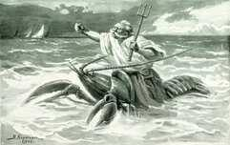

Іл. 1. В. Корнієнка Ілюстрації до “Енеїди” Івана Котляревського “Нептун на раку” 1904 р.
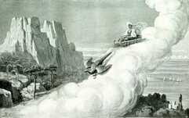

Іл. 2. В. Корнієнка Ілюстрації до “Енеїди” Івана Котляревського “Юнона в дорозі до Еола” 1904 р.

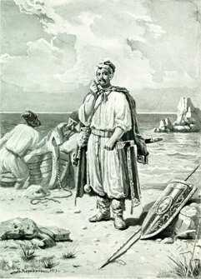

Іл. 3. В. Корнієнка Ілюстрації до “Енеїди” Івана Котляревського “Еней був парубок моторний” 1904 р.

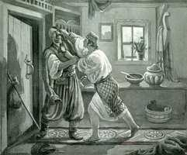

Іл. 4. В. Корнієнка Ілюстрації до “Енеїди” Івана Котляревського “Дидона та Еней” 1904 р.

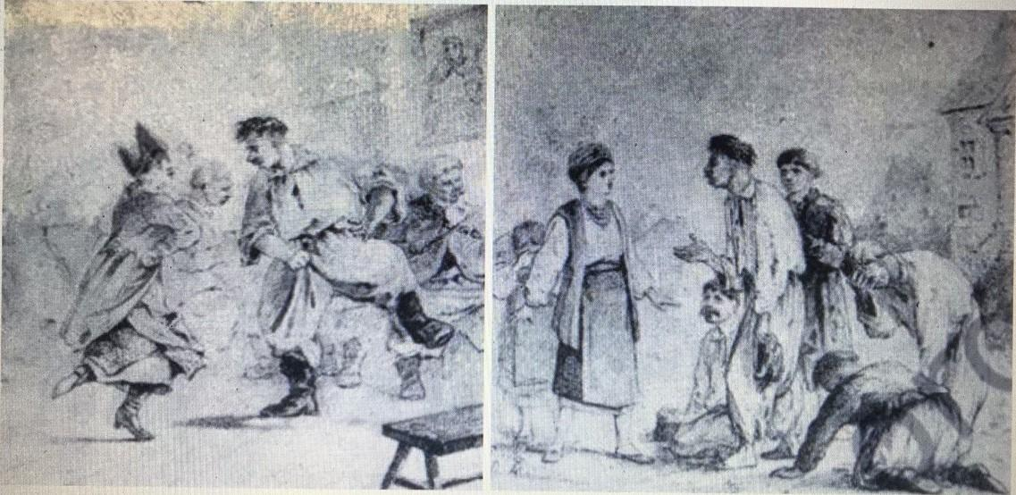
Іл. 5. П. Мартинович Ілюстрації до “Енеїди” Івана Котляревського 1874 р.

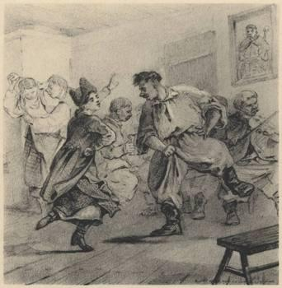

Іл. 6. П. Мартинович Ілюстрації до “Енеїди” Івана Котляревського 1874 р.

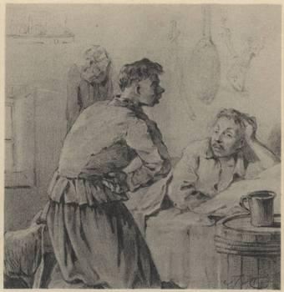

Іл. 7. П. Мартинович Ілюстрації до “Енеїди” Івана Котляревського 1874 р.
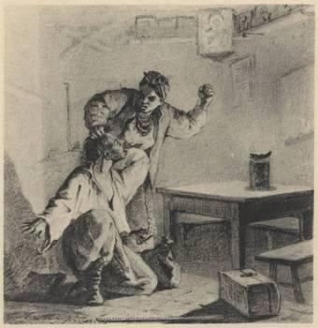

Іл. 8. П. Мартинович Ілюстрації до “Енеїди” Івана Котляревського 1874 р.

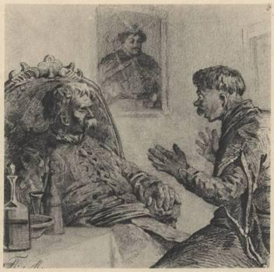

Іл. 9. П. Мартинович Ілюстрації до “Енеїди” Івана Котляревського 1874 р.

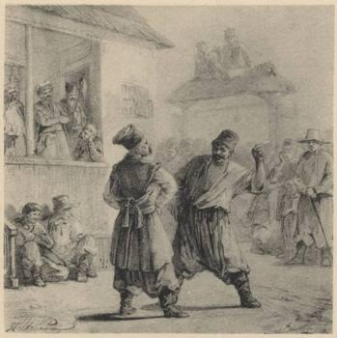

Іл. 10. П. Мартинович Ілюстрації до “Енеїди” Івана Котляревського 1874 р.

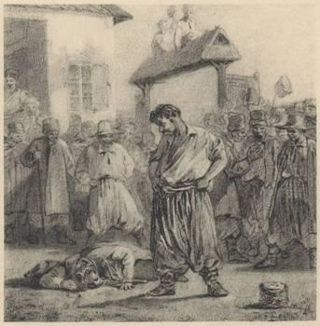

Іл. 10. П. Мартинович Ілюстрації до “Енеїди” Івана Котляревського 1874 р.

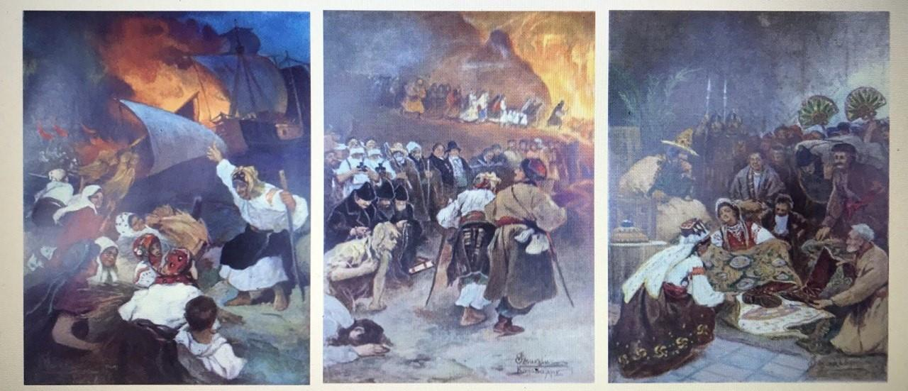
Іл. 11. І. Їжакевич Ілюстрації до поеми “Енеїда” Івана Котляревського 1948 р.

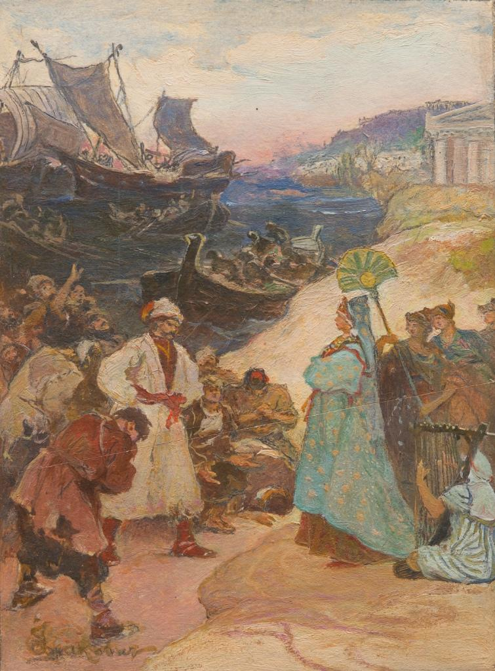
Іл. 12. І. Їжакевич Ілюстрації до поеми “Енеїда” Івана Котляревського 1948 р.

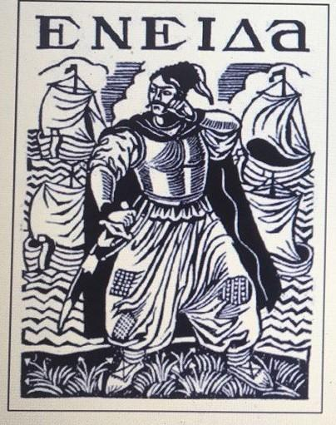

Іл. 13. І. Падалка. Обкладинка до поеми “Енеїди” Івана Котляревського 1931 р.

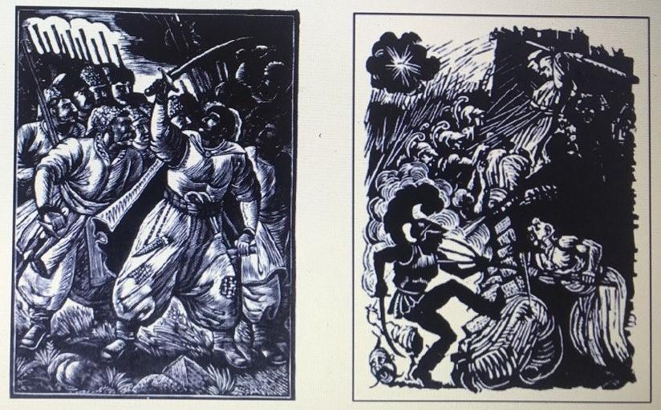
Іл. 14. І. Падалка Ілюстрації до поеми “Енеїди” Івана Котляревського 1931 р.

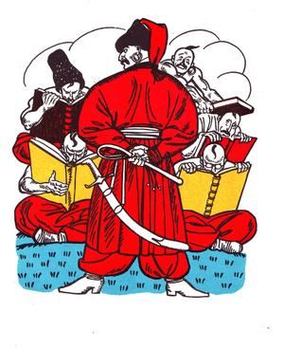

Іл.15. Ілюстрація до «Енеїди» Івана Котляревського. Анатолій Базилевич

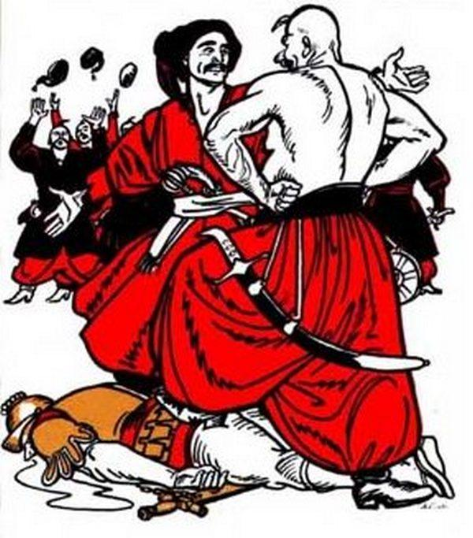

Іл.16. Ілюстрація до «Енеїди» Івана Котляревського. Анатолій Базилевич

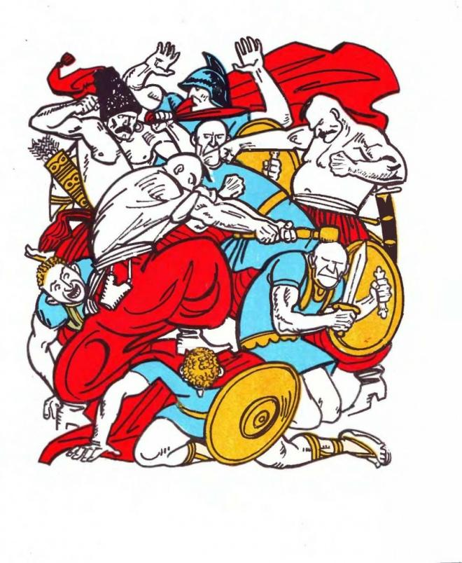

Іл.17. Ілюстрація до «Енеїди» Івана Котляревського. Анатолій Базилевич

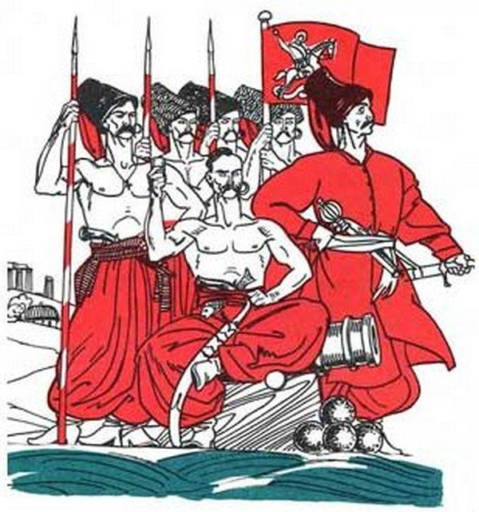

Іл.18. Ілюстрація до «Енеїди» Івана Котляревського. Анатолій Базилевич

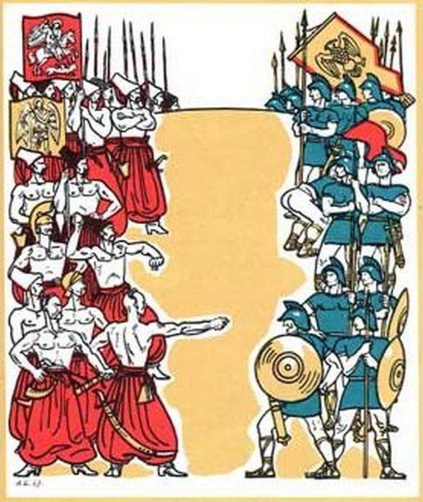

Іл.19. Ілюстрація до «Енеїди» Івана Котляревського. Анатолій Базилевич

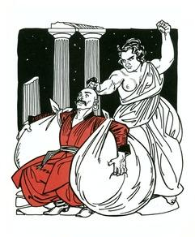

Іл.20. Ілюстрація до «Енеїди» Івана Котляревського. Анатолій Базилевич

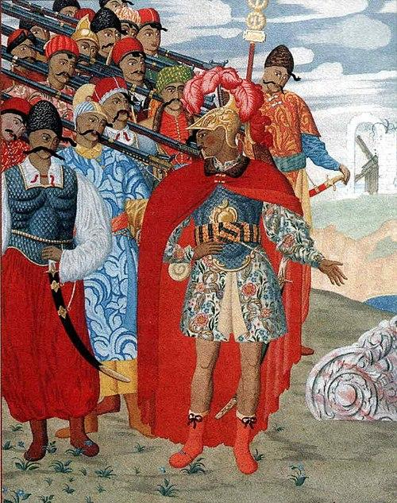

Іл. 21. Ілюстрація до «Енеїди» Івана Котляревського Георгій Нарбут. “Еней і його військо”.

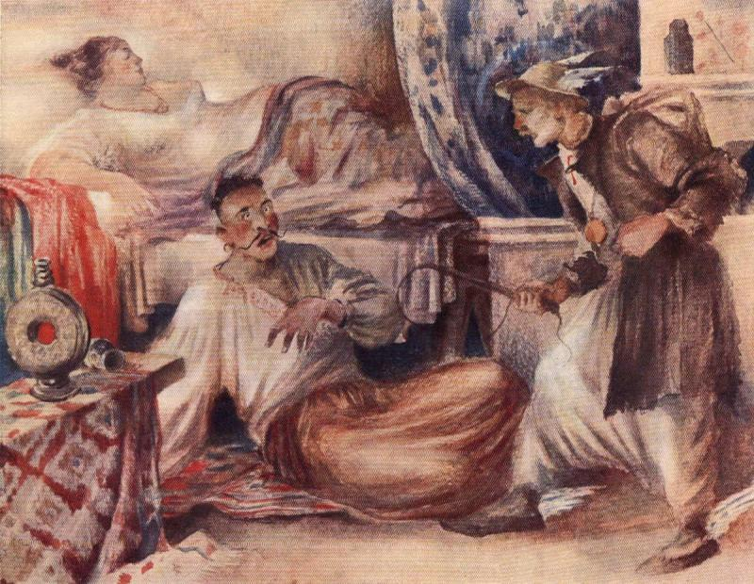

Іл.22 Ілюстрація до поеми Івана Котляревського “Енеїда” Михайло Дерегус
Частина І, строфа 48-50
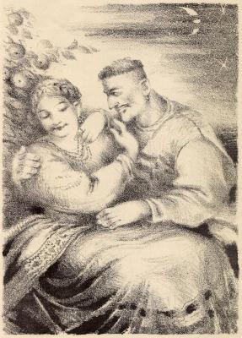

Іл. 23 Ілюстрація до поеми Івана Котляревського “Енеїда” Михайло Дерегус

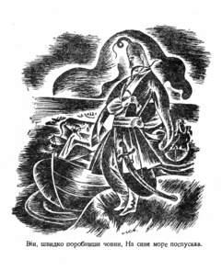

Іл. 24 Ілюстрація до поеми Івана Котляревського “Енеїда” Мирона Левицького
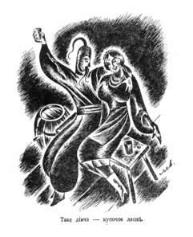

Іл. 25 Ілюстрація до поеми Івана Котляревського “Енеїда” Мирона Левицького

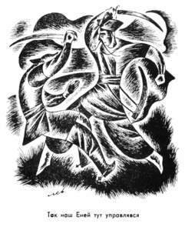

Іл. 26 Ілюстрація до поеми Івана Котляревського “Енеїда” Мирона Левицького

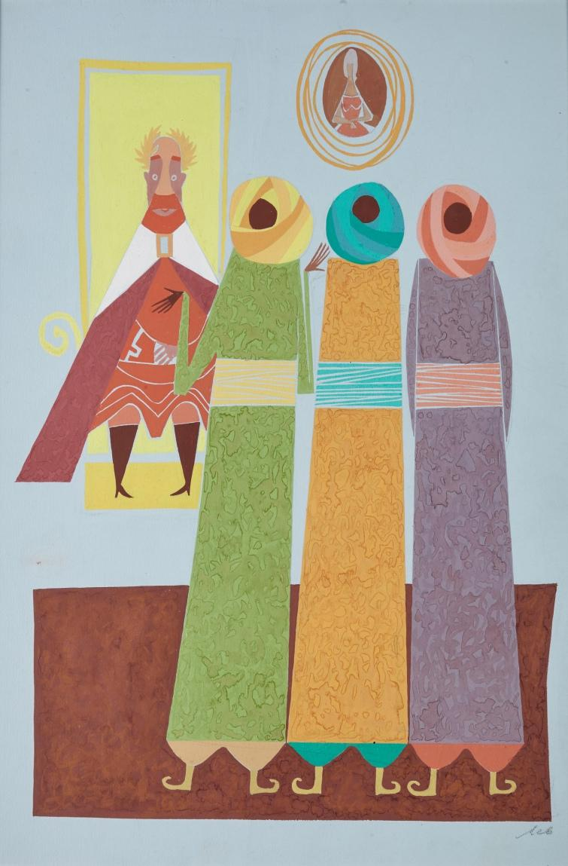

Іл. 27 Ілюстрація до поеми Івана Котляревського “Енеїда” Мирона Левицького

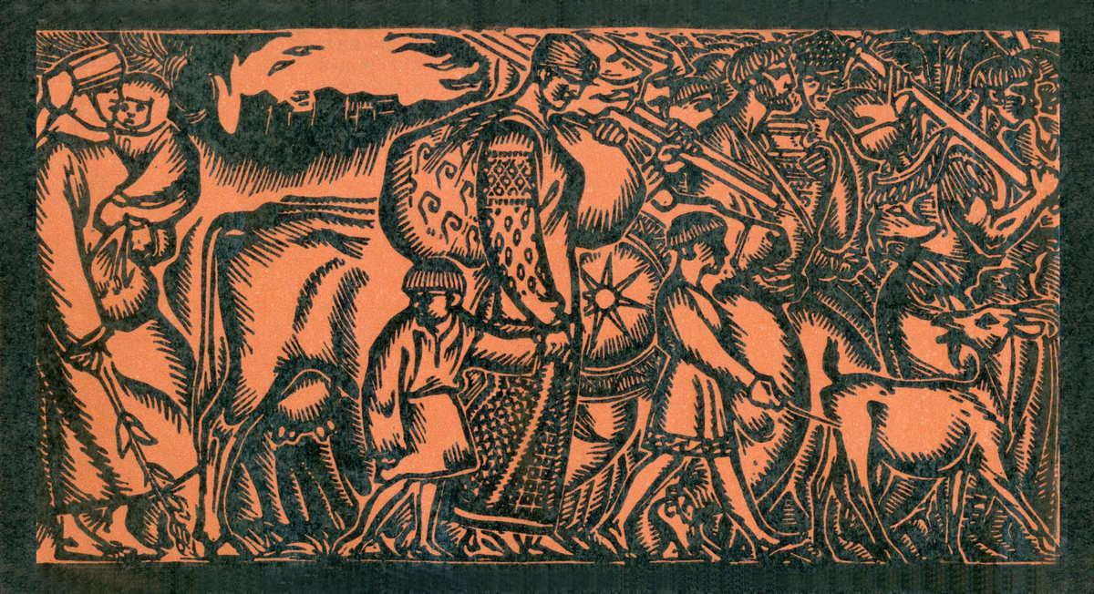

Іл. 28 Ілюстрація до поеми Івана Котляревського “Енеїда” Данченко Олександр

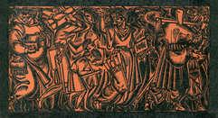

Іл. 29 Ілюстрація до поеми Івана Котляревського “Енеїда” Данченко Олександр

